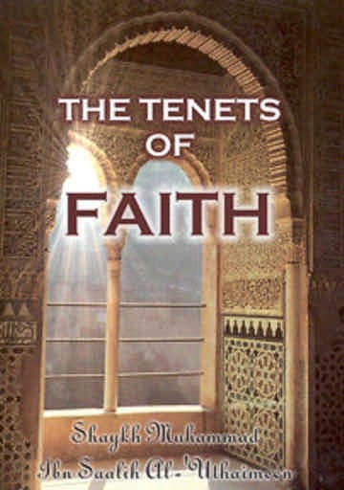

Index
Voorwoord ………………………………………………………………………………………………………………………………….3
Inleiding ………………………………………………………………………………………………………………………………….4
De Grondslag ………………………………………………………………………………………………………………………………….6
Geloven in Allah 8
De Bronnen ………………………………………………………………………………………………………………………………..25
Geloven in de Engelen 27
Geloven in de Boeken 30
De Boodschappers 35
De Laatste Dag. 45
De Goddelijke Voorbeschikking 53
Vruchten van de ‘Aqiedah 60
Appendix ………………………………………………………………………………………………………………………………..64
Doelstellingen van de ‘Aqiedah 65
De zuilen van de Islam 68
Eenwording van godsdiensten 71

The Tenets of Faith, Creed of Ahlu Alsunnah and Aljamah by Muhammad ibn Saleh al-Othaimeen.
(source https://islamhouse.com/en/books/46123/)
Basisprincipes van het geloof, de geloofsovertuiging van Ahloessoennah wa’l Jam‘ah door Mohammed ibn Saleh al Oethaymien

Vertaling: M. Stavinga

Voorwoord

Alle lof is aan Hem alleen. Moge Allah de Profeet verheffen en hem en zijn familie en Metgezellen overladen met zegeningen van vrede, de Profeet na wie er geen andere Profeet zal komen.
Amma ba‘d (vervolgens):
Deze beknopte en waardevolle beschouwing van de basisprincipes van het geloof (‘aqiedah) die door onze broeder werd samengesteld, de geleerde en nobele shaykh Mohammed ibn Saalih al-‘Oethaymien, werd aan mij gepresenteerd. Ik beluisterde het in zijn geheel en vond dat het een uitleg omvatte van de geloofsovertuiging van Ahloes-Soennah wal-Jam‘ah, met betrekking tot de onderwerpen tawhied van Allah en Zijn Namen en Eigenschappen, en ook van de Engelen, de Boeken, de Boodschappers, de Laatste Dag, en de Goddelijke Voorbestemming, zowel de goede als slechte (gevolgen) daarvan. Hij heeft er zeker goed aan gedaan dit te verzamelen, want hij brengt hier voordeel mee aan elke kenniszoeker en voorziet elke Moslim van wat hij nodig heeft m.b.t. het geloof in Allah, Zijn Engelen, Zijn Boeken, Zijn Boodschappers, de Laatste Dag, en de Goddelijke Voorbestemming, zowel de goede als slechte (gevolgen) ervan. Hij heeft daarin nuttige punten inbegrepen die in verband staan met de feitelijke geloofsovertuiging, die men niet aantreft in veel boeken over dit onderwerp.
Moge Allah hem belonen met goedheid, hem meer kennis en leiding geven, dit werk en zijn andere werken van nut laten zijn, en hem en al onze broeders recht leiden en leidend maken, en allen die naar Allah uitnodigen d.m.v. betrouwbare kennis. Waarlijk, Hij is Degene Die hoort en Degene Die dichtbij is.
Gedicteerd door degene die Allah de Verhevene heel hard nodig heeft: ‘Abdul-‘Azeez bin ‘Abdullaah bin Baaz, moge Allah hem vergiffenis schenken. Moge Allah rijkelijke zegeningen en vrede aan onze Profeet Mohammed schenken, en aan zijn familie, Metgezellen en volgelingen.

Inleiding

Allah is Degene Die alle lof verdient, de Heer der werelden, Die het einde (goed) maakte voor de godvrezenden, en Die geen vijandigheid toont, behalve naar de overtreders. Ik getuig dat niemand het recht heeft te worden aanbeden behalve Allah alleen, zonder een partner, en Die ware en klaarblijkelijke heerschappij bezit. Ik getuig dat Mohammed Zijn Dienaar en Boodschapper is, de laatste van de Profeten en leider van de godvrezenden. Moge Allah hem verheffen en zegeningen en vrede geven, en ook zijn familie, Metgezellen en allen die hem volgen in goedheid, tot aan de Dag der Opstanding.
Vervolgens:
Allah de Verhevene zond Zijn Boodschapper Mohammed sallallahoe ‘aleyhi wa sellem met de leiding en de Religie van de waarheid, als een zegen voor de schepping, een voorbeeld voor goeddoeners, en een bewijs voor de gehele mensheid. Via hem, en wat aan hem werd geopenbaard – namelijk het Boek en de Wijsheid – legde Allah de mensheid alles uit dat verbetering en stabiliteit inhield voor de gelovigen m.b.t. hun religieuze en wereldse zaken. Zaken als een correct geloof, een rechtschapen gedrag, goede zeden en verheven gedragsnormen. Waarlijk, de Profeet sallallahoe ‘aleyhi wa sellem bracht zijn volk op:
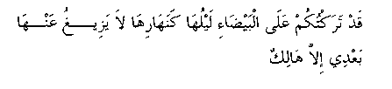
“Een waardevol pad, waarvan de nacht als de dag is. Als iemand ervan afdwaalt, is hij vernietigd.
Dit pad werd belopen door het volk (oemmah) dat gehoor gaf aan Allah en Zijn Boodschapper – zij zijn de beste van de schepping – de Metgezellen, hun volgelingen en degenen die hen in goedheid volgden. Zij stelden Zijn Heilige Wet (sharia) in, en bleven trouw aan Zijn leiding, in geloof, manieren en zeden. Hiermee werden ze die groep die nooit zal stoppen zegevierend te zijn, zich vasthoudend aan de waarheid. Ze worden niet geschaad door degenen die hun kwaad willen doen of tegenwerken, tot het Gebod van Allah komt en zij in die toestand verkeren.
Daarom volgen wij – en alle lof is aan Allah – in hun voetstappen en worden geleid door hun voorbeeld, ondersteund door het Boek en de Soennah. Wij zeggen dit slechts om de vrijgevigheid van Allah de Verhevene aan te tonen en om duidelijk te maken wat iedere Moslim zou moeten volgen. Wij vragen Allah de Verhevene om ons en onze Moslimbroeders sterk te maken, zowel in deze wereld als in het Hiernamaals, en dat Hij ons Zijn genade zal schenken, want waarlijk Hij is de Schenker.
Het is dankzij het belang van dit onderwerp en omdat mensen hier verschillende meningen over hebben, dat ik de behoefte voelde een samenvatting te schrijven over onze geloofsovertuiging – de geloofsovertuiging van Ahloes-Soennah wal-Jam‘ah – en dat is: Te geloven in Allah, Zijn Engelen, Zijn Boeken, Zijn Boodschappers, de Laatste Dag, en in de Goddelijke Voorbestemming, zowel de goede als de slechte (gevolgen) daarvan. Wij vragen Allah de Verhevene dat Hij dit uitsluitend voor Zijn Goedkeuring zal laten zijn, dat Hij er tevreden over is, en dat het tot nut zal zijn voor Zijn dienaren.

De Grondslag

Wat de grondslag (of fundamenten) van de islamitische ‘aqiedah betreft, dit is te geloven in Allah, Zijn Engelen, Zijn Boeken, Zijn Boodschappers, de Laatste Dag, en de Voorbestemming, zowel de goede als slechte (gevolgen) ervan. De bewijzen voor deze grondslagen worden vermeld in het Boek van Allah en in de Soennah van Zijn Boodschapper sallallahoe ‘aleyhi wa sellem. In Zijn Boek zei Allah de Verhevene:
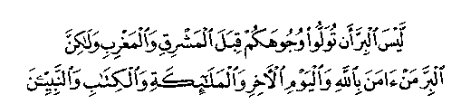
“Het is geen vroomheid dat jullie je gezichten naar het Oosten en het Westen wenden, maar vroom is wie gelooft in Allah en het Hiernamaals en de Engelen en de Heilige Schriften en de Profeten…” [Soerah al-Baqarah 2:177]
M.b.t. de voorbestemming zei Allah:
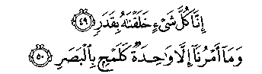
“We hebben alles volgens een bepaalde beschikking geschapen. En Ons bevel is niets meer dan één woord, als een ogenblik.” [Soerah al-Qamar 54:49-50]
In de Soennah van de Boodschapper van Allah sallallahoe ‘aleyhi wa sellem antwoordde de Profeet sallallahoe ‘aleyhi wa sellem als volgt op de vraag van (de engel) Gabriël (Djibriel), toen hem werd gevraagd over wat het geloof is:
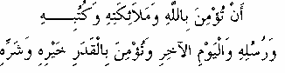
“Het is te geloven in Allah, Zijn Engelen, Zijn Boeken, Zijn Boodschappers, de Laatste Dag, en het is te geloven in het Lot, zowel de goede en slechte gevolgen ervan.”
Vermeld door Muslim (no. 8).

Geloven in Allah

Onze ‘aqiedah is: Te geloven in Allah, Zijn Engelen, Zijn Boeken, Zijn Boodschappers, de Laatste Dag, en de Goddelijke Voorbestemming (het Lot), zowel de goede als slechte (gevolgen) ervan.
*Wij geloven in de Heerschappij (roeboebiyah) van Allah de Verhevene. Dit wil zeggen dat alleen Hij de Heer is, de Schepper, de Onafhankelijke Meester, en de Bestuurder van alle zaken.
*Wij geloven in de Aanbidding en Goddelijkheid (oeloehiyyah) van Allah de Verhevene. D.w.z. dat Hij de enige Godheid (ilaah) is die het waard is te worden aanbeden, en dat al het andere wat wordt aanbeden naast Hem vals is.
*Wij geloven in Zijn Namen en Eigenschappen (al-asmaa was-sifaat); d.w.z. dat de mooiste Namen en Eigenschappen van volkomenheid en perfectie aan Hem alleen toebehoren.
*Wij geloven in Zijn Eenheid (wahdaaniyyah) in dit alles. D.w.z. dat Hij geen partner of gelijke heeft in Zijn Heerschappij, noch in Zijn Aanbidding, noch in Zijn Namen en Eigenschappen. Allah verklaart (betreffende deze drie punten):
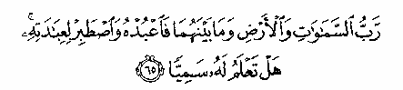
“(Hij is de) Heer van de hemelen en de aarde en wat ertussen is: aanbid Hem daarom, en wees geduldig in het aanbidden van Hem. Ken jij iemand die aan Hem gelijkwaardig is?” [Soerah Maryam 19:65]
*Wij geloven dat Hij als volgt is:
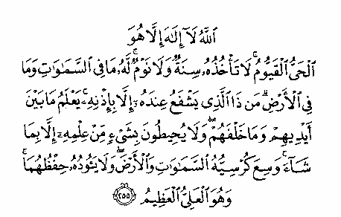
“Allah, er is geen God dan Hij, de Levende, de Zelfstandige, sluimer noch slaap kan Hem treffen, aan Hem behoort toe wat er in de hemelen en wat er op de aarde is. Wie is degene die voorspraak doet bij Hem zonder Zijn verlof? Hij kent wat er voor hen is en wat er achter hen is. En zij kunnen niets van Zijn Kennis omvatten, behalve wat Hij wil. En Zijn Zetel (Koersi) strekt zich uit over de Hemelen en de Aarde en het waken over beide vermoeit Hem niet. En Hij is de Verhevene, de Almachtige.” [Soerah al-Baqarah 2:255]
*Wij geloven dat:
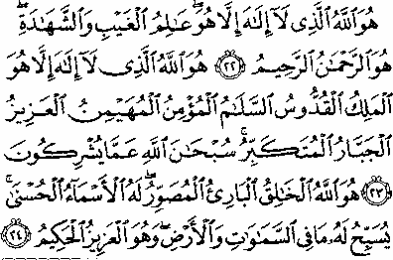
“Hij is Allah, Degene naast Wie er geen God is dan Hij, de Kenner van het onwaarneembare en het waarneembare, Hij is de Erbarmer, de Meest Barmhartige. Hij is Allah, Degene naast Wie er geen God is dan Hij, de Heerser, de Heilige, de Schenker van veiligheid, de Vertrouwende, de Beschermer, de Almachtige, de Onweerstaanbare Onderwerper, de Trotse. Heilig is Hij boven wat zij Hem toekennen. Hij is Allah, de Schepper, de Voortbrenger, de Vormer, aan Hem behoren de Schone Namen. Wat er in de hemelen en op de aarde is prijst Zijn Glorie. En Hij is de Almachtige, de Alwijze. [al-Hasjr 59:22-24]
*Wij geloven dat Hij de heerschappij heeft over de hemelen en de aarde:
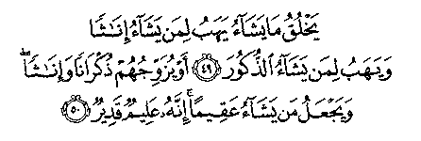
“Aan Allah behoort de heerschappij over de hemelen en de aarde. Hij schept wat Hij wil en Hij schenkt dochters aan wie Hij wil en Hij schenkt zonen aan wie Hij wil. Of Hij schenkt hun zonen en dochters. En Hij maakt onvruchtbaar wie Hij wil. Voorwaar, Hij is Alwetend, Almachtig.” [Soerah ash-Shoeraa 42:49-50]
*Wij geloven dat:
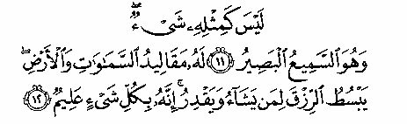
“Niets is aan Hem gelijk. En Hij is de Alhorende, de Alziende. Aan Hem behoren de sleutels van de hemelen en de aarde, Hij verruimt de voorzieningen voor wie Hij wil en Hij beperkt. Voorwaar, Hij is Alwetend over alle zaken.” [Ash-Shoeraa 42:11-12]
*Wij geloven dat:
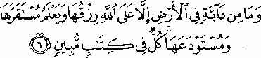
“Er is geen levend wezen (Dâbbah) op aarde, of aan Allah is het onderhoud ervan. En Hij kent de verblijfplaats en de bewaarplaats ervan. Alles is vastgelegd in een duidelijk Boek.” [Hoed 11:6]
*Wij geloven dat:
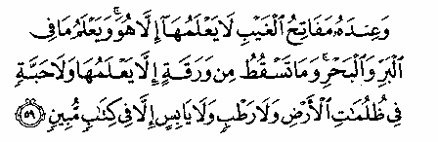
“Hij bezit de sleutels tot het onwaarneembare en niemand kent die, behalve Hij. Hij weet wat er op de aarde is en in de zee, en er valt nog geen blad of Hij weet ervan, en er is geen graankorrel in de duisternissen van de aarde, en niets vers en niets droogs, of het is in een duidelijk Boek.” [Al-An‘aam 6:59].
*Wij geloven dat:
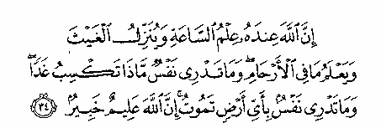
“Voorwaar, Allah beschikt over de kennis van het Uur, en Hij zendt de regen neer, en Hij weet wat zich in de baarmoeders bevindt. En niemand weet wat hij morgen zal doen. En niemand weet op welke grond hij zal sterven. Allah is van alles op de hoogte, Alwetend. [Soerah Loeqmaan 31:34]
*Wij geloven dat Allah zegt wat Hij wil, wanneer Hij wil, en hoe Hij wil:
“En Allah voerde een (rechtstreeks) gesprek met Moesa.” [Soerah an-Nisaa 4:164]
“En toen Moesa op de met Ons afgesproken tijd was gekomen en zijn Heer tot hem had gesproken…” [Soerah al-A‘raaf 7:143]
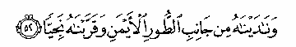
“En Wij riepen hem van de rechterzijde van de berg en Wij brachten hem dichterbij Ons, in vertrouwen.” [Soerah Maryam 19:52]
*Wij geloven dat:
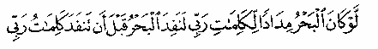
“Al werd de zee inkt om de Woorden van mijn Heer (op te schrijven), zij zou opraken voordat de Woorden van mijn Heer opgeraakt zouden zijn…” [Soerah al-Kahf 18:109]
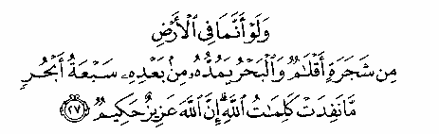
“En als alle bomen op de aarde pennen waren en de zee inkt, waarna er nog zeven zeeën (met inkt) aan toegevoegd zouden worden, dan nog zouden de Woorden van Allah niet zijn uitgeput. Voorwaar, Allah is Almachtig, Alwijs. [Soerah Loeqmaan 31:27]
Wij geloven dat Zijn Woorden de perfectste woorden zijn; met de meest waarheidsgetrouwe informatie, het rechtvaardigst m.b.t. regels, en in de beste beschrijving:
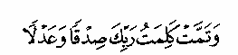
“En het Woord van jouw Heer is tot voltooiing gekomen in waarachtigheid en rechtvaardigheid.” [Soerah al-An‘aam 6:115]
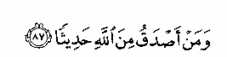
“En wiens Woorden zijn oprechter dan die van Allah?” [Soerah an-Nisaa 4:87]
*Wij geloven dat de Edele Koran het Woord is van Allah de Verhevene, wat Hij waarlijk sprak en overbracht aan Djibriel, die ermee neerdaalde en het in het hart van de Profeet sallallahoe ‘aleyhi wa sellem plaatste:
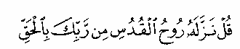
“Zeg (O Mohammed): “De Heilige Geest (Djibriel) van jouw Heer deed hem met de Waarheid neerdalen…” [Soerah an-Nahl 16:102]
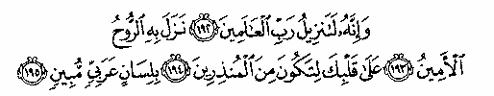
“En voorwaar, hij (de Koran) is zeker een neerzending van de Heer der Werelden. Met hem (de Koran) daalde de getrouwe Geest (Djibriel) neer. Op jouw hart (O Mohammed), opdat jij tot de waarschuwers behoort. In een duidelijke Arabische taal.” [ash-Shoe‘araa 26:192-195]
*Wij geloven dat Allah de Almachtige en Verhevene hoog boven Zijn schepping is door Zijn Goddelijk Wezen (dhaat) en door Zijn Eigenschappen sifaat) want Allah de Verhevene vermeldt:
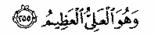
“En Hij is de Verhevene, de Almachtige.” [Soerah al-Baqarah 2:255]
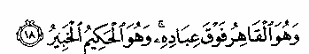
“En Hij is het Opperwezen, boven Zijn dienaren, Hij is de Alwijze, de Alwetende.” [Soerah al-An‘aam 6:18]
*Wij geloven dat Hij:
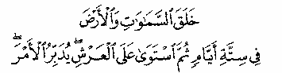
“Schiep de hemelen en de aarde in zes dagen (perioden), en Hij rees boven Zijn Troon. Hij regelt het bestuur.” [Soerah Yoenoes 10:3]
Zijn rijzen (istawaa) boven de Troon betekent dat Hij erboven is in Zijn dhaat. Het is een specifiek rijzen dat hoort bij Zijn Verhevenheid en Grootsheid. Niemand weet hoe Allah rijst, behalve Hij.
*Wij geloven dat Allah de Verhevene bij Zijn schepping is en dat Hij boven Zijn Troon is. Hij kent hun omstandigheden, hoort hun woorden, ziet hun daden, regelt hun aangelegenheden, onderhoudt de armen en geeft verlichting aan de gekwelden. Hij geeft macht aan wie Hij wil, ontneemt het van wie Hij wil, eert wie Hij wil en verlaagt wie Hij wil. In Zijn Hand is al het goede en Hij heeft macht over alle dingen. Dus in dat geval is Hij werkelijk bij Zijn schepping. Zelfs wanneer Hij in werkelijkheid boven hen is boven Zijn Troon:

“Niets is aan Hem gelijk. En Hij is de Alhorende, de Alziende. [Soerah ash-Shoeraa 42:11].
Wij zeggen niet zoals die geloven in “incarnationisme” (hoeloeliyyah) van de Djahmiyyah (of Jahmiyyah) en andere die zeggen: “Dat Hij met Zijn schepping op de Aarde is.” Wij geloven dat eenieder die dit zegt een ongelovige (kaafir) is, of een opstandige, omdat hij tekortkomingen aan Allah heeft toegeschreven wat ongepast is.
*Wij geloven in wat Zijn Boodschapper sallallahoe ‘aleyhi wa sellem ons over Hem vertelde, dat Hij elke nacht, in het laatste derde deel van de nacht, neerdaalt naar de hemel en zegt:
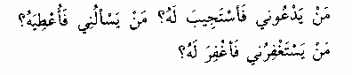
“Eenieder die Mij smeekt, zal Ik gehoor aan geven. Eenieder die Mij vraagt, zal Ik beantwoorden. En eenieder die Mij om vergiffenis vraagt, zal Ik vergeven.”
*Wij geloven dat Allah, Verheven is Hij, de Allerhoogste, op de Dag des Oordeels zal komen om tussen Zijn dienaren te oordelen, want Allah zei:
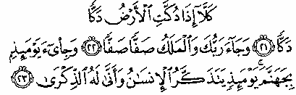
“Nee, wanneer de aarde met klappen verpulverd wordt. En jouw Heer komt, en de Engelen, rij na rij. En op de Dag dat de Hel wordt getoond, op die Dag zal de mens zich (zijn slechte daden) herinneren, maar wat baat hem dan nog de herinnering?” [Soerah al-Fadjr 89:21-23]
[DE WIL VAN ALLAH]
*Wij geloven dat Hij, de Verhevene:
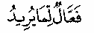
“Waarlijk, Hij doet wat Hij wil.” [Hoed 11:107]
*Wij geloven dat Allah’s wil (iraadah) uit twee soorten bestaat:
Universeel (kawniyyah): Dus alles wat er gebeurt, gebeurt slechts door Zijn Wil. Het is niet noodzakelijk dat Allah ook houdt van wat er gebeurt. Zodoende is het vergelijkbaar met de betekenis van wilsbesluit (mashie’ah), zoals in Allah’s verklaring:
“En als Allah het gewenst had, hadden zij niet met elkaar gevochten, maar Allah doet wat Hij wil.” [Soerah al-Baqarah 2:253]
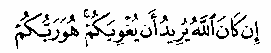
“Als Allah jullie wil doen dwalen: Hij is jullie Heer…” [Soerah Hoed 11:34]
Wettelijk (shari‘iyyah): Het is niet noodzakelijk dat deze Wil zal plaatshebben. De gebeurtenissen die onder deze Wil geschieden, zijn uitsluitend gebeurtenissen waar Allah van houdt, zoals in de verklaring van Allah:
“En Allah wil jullie berouw aanvaarden…” [Soerah an-Nisaa 4:27]
*Wij geloven dat zowel Zijn Universele als Zijn Wettelijke Wil plaatsvinden volgens Zijn Goddelijke Wijsheid (hikmah). Dus, alles wat Hij gebiedt en plaatsvindt, bevat een wijs doel en geschiedt volgens Zijn Goddelijke Wijsheid, of het nu om een daad gaat die in overeenstemming is met zijn Universele wil of om een daad die onder Zijn Wettelijke wil valt (zoals de daden van aanbiddingen die door Zijn dienaren worden verricht). Beide soorten bevatten een wijsheid, of wij die nu begrijpen of niet:
“Is Allah niet de rechtvaardigste der Rechters?” [Soerah at-Tien 95:8]
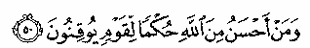
“…en wie is er beter dan Allah in het oordelen over het overtuigde volk?” [Soerah al-Maaïdah 5:50]
*Wij geloven dat Allah van Zijn toegewijde dienaren (awliyaa) houdt en dat zij van Hem houden:
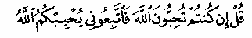
“Zeg (O Mohammed): “Als jullie van Allah houden, volg mij dan: Allah zal van jullie houden en jullie zonden vergeven.” [Soerah Aali-‘Imraan 3:31]
“Allah zal een volk nemen waar Hij van houdt en dat van Hem houdt.” [Soerah al-Maaïdah 5:54]
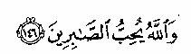
“Allah houdt van degenen die geduldig volharden.” [Soerah Aali-‘Imraan 3:146]
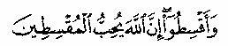
“En wees rechtvaardig, want waarlijk Allah houdt van degene die rechtvaardig handelen.” [Soerah al-Hoedjoeraat 49:9]
“En verricht het goede, want waarlijk Allah houdt van de weldoeners.” [Soerah al-Maaïdah 5:93]
*Wij geloven dat Allah tevreden is met die daden en zaken die Hij tot wet heeft gemaakt, en niet houdt van de daden die Hij heeft verboden:
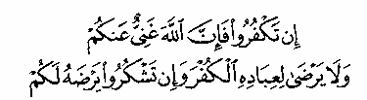
“Als jullie niet geloven: voorwaar, Allah heeft jullie niet nodig. En de ondankbaarheid van Zijn dienaren behaagt Hem niet, maar wanneer jullie dankbaar zijn, dan heeft Hij behagen in jullie.” [Soerah az-Zoemar 39:7]
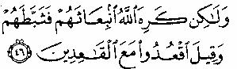
“Maar Allah keurde hun vertrek af, zodat Hij hen ontmoedigde. En er werd gezegd: “Blijf achter met de achterblijvers.” [Soerah at-Taubah 9:46]
*Wij geloven dat Allah tevreden is over degenen die geloof (imaan) hebben en goede daden verrichten (‘amaloes-saalih):
“Allah is met hen behaagd en zij zijn met Hem behaagd. Dat is voor wie zijn Heer vreest.” [Soerah al-Bayyinah 98:8]
*Wij geloven dat Allah kwaad is op degenen die Zijn woede verdienen, zoals de ongelovigen en anderen:
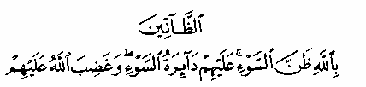
“En Hij bestraft de huichelaars en de huichelaarsters, en de veelgodenaanbidders en de veelgodenaanbidsters, die slechte gedachten over Allah koesteren. Het slechte zal hen omsingelen en Allah is woedend op hen.” [Soerah al-Fath 48:6]
مَّن شَرَحَ بِالْكُفْرِ صَدْرًا فَعَلَيْهِمْ غَضَبٌ مِّنَ اللَّهِ وَلَهُمْ عَذَابٌ عَظِيمٌ
“…voor degene die zijn hart openstelde voor het ongeloof: voor hem is er de toorn van Allah en voor hem is er een geweldige bestraffing.” [Soerah an-Nahl 16:106]

ANDERE EIGENSCHAPPEN VAN ALLAH
*Wij geloven dat Allah de Verheven een Nobel en Majestueus Gezicht heeft:
وَيَبْقَى وَجْهُ رَبِّكَ ذُو الْجَلْـلِ وَالإِكْرَامِ
“En het Aangezicht van jouw Heer is blijvend, de Bezitter van Majesteit en Eer.” [Soerah ar-Rahmaan 55:27]
*Wij geloven dat Allah de Verhevene twee gulle en grootse Handen heeft:
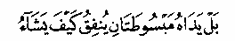
“Welnee, Zijn Handen zijn wijd uitgestrekt en Hij schenkt hoe Hij wil.” [Soerah al-Maaïdah 5:64]
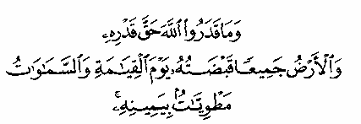
“En zij achten Hem niet met de achting die Hem toekomt, terwijl hij de gehele aarde in zijn greep heeft op de Dag der Opstanding en de hemelen in Zijn Rechterhand opgerold zullen zijn.” [Soerah az-Zoemar 39:67]
*Wij geloven dat Allah twee wezenlijke Ogen heeft, dankzij de verklaring van Allah de Verhevene:
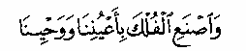
“Bouw het schip onder Onze Ogen en zoals Wij openbaren.” [Soerah Hoed 11:37]
De Profeet sallallahoe ‘aleyhi wa sellem zei:
« Zijn bedekking is van licht; als Hij het (de bedekking) weg zou halen zou de pracht van Zijn Gezicht de schepping tot waar Zijn Blik reikt vernietigen.”
Er is eenstemmigheid (idjmaa’) onder de geleerden van de Ahloes-Soennah dat Allah twee Ogen heeft. Dit wordt ondersteund door de verklaring van de Profeet sallallahoe ‘aleyhi wa sellem waarin hij over de Dadjaal vertelde:
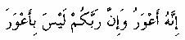
“Hij is eenogig, terwijl jullie Heer niet eenogig is.”
*Wij geloven over Allah de Verhevene dat:
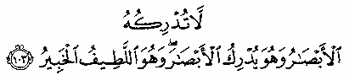
“Geen blik kan Hem bereiken, maar Hij bereikt de blik (van iedereen). En Hij is de Zachtmoedige, de Alwetende.” [Soerah al-An‘aam 6:103]
*Wij geloven dat de gelovigen hun Heer zullen zien op de Dag der Opstanding:
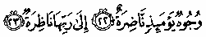
“Gezichten zullen op die Dag verlicht zijn. Zij zullen naar hun Heer staren.” [Soerah al-Qiyaamah 75:22-23]
*Wij geloven dat er niets gelijk is aan Allah de Verhevene door Zijn volkomen perfecte Eigenschappen:
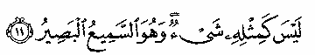
“Niets is aan Hem gelijk. En Hij is de Alhorende, de Alziende.” [Soerah ash-Shoera 42:11]
*Wij geloven dat door de perfectheid van Zijn Leven en Heerschappij:
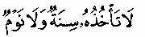
“Sluimer noch slaap kan Hem overmannen.” [Soerah al-Baqarah 2:255]
*Wij geloven dat dankzij Zijn perfecte rechtvaardigheid, Hij niemand onderdrukt.
*En dat Hij nooit onoplettend is m.b.t. de daden van Zijn dienaren, door Zijn perfecte Waakzaamheid en Alwetendheid.
*Wij geloven dat Hij in staat is alles te doen in de hemelen en op de aarde, door Zijn perfecte Kennis en Macht:
“Voorwaar, wanneer Hij iets wil (scheppen), dan zegt Hij er slechts tegen: “Wees,” en het is er.” [Soerah Ya Sien 36:82]
*Wij geloven dat Hij nooit moe of zwak wordt, omdat Hij perfecte kracht bezit:
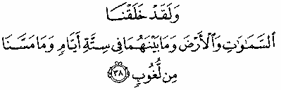
“En voorzeker, Wij hebben de hemelen en de aarde en wat ertussen is in zes dagen (perioden) geschapen, en vermoeienis raakte Ons niet.” [Soerah Qaaf 50:38]
*Wij bevestigen die Namen en Eigenschappen die Allah voor Zichzelf bevestigde of die Zijn Boodschapper sallallahoe ‘aleyhi wa sellem voor Hem bevestigde. Maar wij onthouden ons van twee grote gevaren:
1. Gelijkenis (tamthiel): Te geloven met het hart of door het uit te spreken, dat Allah’s Eigenschappen als de eigenschappen zijn van Zijn schepping.
2. Vragen hoe (takyief): Te geloven met het hart of door het uit te spreken, dat de Eigenschappen van Allah feitelijk zo en zo zijn.
*Wij geloven in alles wat Allah over Zichzelf ontkende, of wat over Hem werd ontkend door Zijn Boodschapper sallallahoe ‘aleyhi wa sellem, en wij geloven dat deze ontkenning een bevestiging omvat van het volledige en perfecte tegendeel ervan.
*Wij vinden dat het een noodzakelijke verplichting is dit pad te doorkruisen, want alles wat Allah bevestigt over Zichzelf, of ontkent over Zichzelf, is informatie (khabar) die Allah ons over Hemzelf heeft gegeven. En Hij – Verheven is Hij – heeft de meeste kennis over Zichzelf, is de waarheidsgetrouwste in spraak en de beste verteller, terwijl de dienaren geen kennis over Hem hebben.
Verder is ook alles wat Zijn Boodschapper over Hem bevestigt of ontkent informatie over Allah. En de Profeet sallallahoe ‘aleyhi wa sellem is degene met de meeste kennis over zijn Heer van de mensheid, de oprechtste van de schepping, het waarheidsgetrouwst, en de welbespraakste van hen. De woorden van Allah de Verhevene en Zijn Boodschapper sallallahoe ‘aleyhi wa sellem brengen kennis, waarheid en opheldering voort. Er mag dus geen voorwendsel bestaan om het te verwerpen of enige aarzeling om het te aanvaarden.

De Bronnen

*Al wat we hebben genoemd over Allah’s Eigenschappen – hetzij in het algemeen of in detail, hetzij in hun bevestiging of ontkenning – hebben we gedaan door te vertrouwen op het Boek van onze Heer, de Soennah van onze Profeet sallallahoe ‘aleyhi wa sellem, en de methodologie van de vrome voorgangers (Salaf) van deze gemeenschap en de geleerde leiders die hun weg volgden.
*Wij vinden dat het verplicht is de teksten van het Boek en de Soennah m.b.t. deze kwestie in hun letterlijke en ware betekenis te laten, op een wijze die bij Allah de Almachtige en Majestueuze past.
*Wij nemen afstand van het pad van degenen die de teksten verdraaien door ze een betekenis te geven die niet bedoeld werd door Allah of Zijn Boodschapper. Wij nemen ook afstand van het pad van degenen die de betekenis (van Allah’s Namen en Eigenschappen) zoals die bedoeld was door Allah en Zijn Boodschapper wegnemen en ontkennen. Tenslotte nemen we ook afstand van het pad van de extremisten die beweren dat Allah op Zijn schepping lijkt, of die zichzelf belasten met het zoeken naar de hoedanigheid en aard van de Goddelijke Eigenschappen.

DE OPENBARING IS VRIJ VAN TEGENSTRIJDIGHEDEN
*Wij weten met zekerheid dat alles wat in het Boek van Allah de Verhevene of de Soennah van Zijn Profeet sallallahoe ‘aleyhi wa sellem staat de waarheid is en geen tegenstrijdigheden bevat. Allah de Verhevene zei:
“Denken zij dan niet na over de Koran? En wanneer (die) niet van bij Allah geweest was, dan zouden zij daarin veel tegenstrijdigs hebben gevonden.” [Soerah an-Nisaa 4:82]
Dit is omdat tegenstrijdige verklaringen elkaar onderling weerleggen, en dit is onmogelijk m.b.t. wat ons werd overgeleverd van Allah en Zijn Boodschapper sallallahoe ‘aleyhi wa sellem.
*Eenieder die beweert dat er tegenstrijdigheden zijn in het Boek van Allah, of in de Soennah van Zijn Boodschapper sallallahoe ‘aleyhi wa sellem, of tussen deze beide, doet dit tengevolge van slechte bedoelingen en een afgedwaald hart. Diegene zou berouw aan Allah de Verhevene moeten tonen en hiermee stoppen.
*Eenieder die verkeerd begrijpt dat er tegenstrijdigheden in het Boek van Allah of in de Soennah van Zijn Boodschapper sallallahoe ‘aleyhi wa sellem zijn, of tussen deze beide, dan is dit te wijten aan een gebrek aan kennis of begrip, of aan een slechte gedachtegang en denkwijze. Hij zou daarom kennis moeten opdoen en zijn best doen hier diep over na te denken, tot de waarheid hem duidelijk wordt. Indien de waarheid nog steeds niet duidelijk is, dan zou hij iemand moeten raadplegen die deze kennis wel heeft. Hij zou moeten ophouden zich bezig te houden met zulke tegenstrijdigheden, en hij zou dat moeten zeggen wat degenen zeggen die grondige kennis hebben:
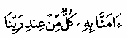
“Wij geloven erin, alles is van onze Heer.” [Aali-‘Imraan 3:7]
Hij hoort te weten dat er geen tegenstrijdigheid is, noch tegenspraak in het Boek of in de Soennah, noch tussen deze beide.

Geloven in de Engelen

*Wij geloven in de engelen (malaa’ikah) van Allah en dat zij als volgt zijn:
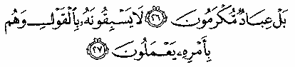
“Zij (de Engelen) zijn slechts geëerde dienaren! Zij nemen het woord niet vóór Hem en zij handelen op Zijn bevel.” [Soerah al-Anbiyaa 21:26-27]
*Allah de Verhevene schiep ze. Zij zijn trouw in aanbidding van Hem en gehoorzamen Hem:
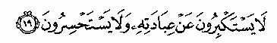
“Zij (de Engelen) zijn niet te hoogmoedig om Hem te dienen en zij worden er niet moe van. [Soerah al-Anbiyaa 21:19]
*Allah heeft ze voor ons verhuld zodat we ze niet kunnen zien, maar soms onthult hij ze voor bepaalde mensen. Zo zag de Profeet sallallahoe ‘aleyhi wa sellem Gabriël (Djibriel) in zijn ware gedaante, hij had zeshonderd vleugels en vulde de horizon. Djibriel nam eens de vorm aan van een man die Maria ontmoette en met haar sprak. Hij kwam eens naar de Profeet sallallahoe ‘aleyhi wa sellem toen die bij zijn Metgezellen was, in de vorm van een man die niemand herkende, en die geen sporen vertoonde van een reis. Zijn kleren waren uiterst wit en zijn haar was gitzwart. Hij zat tegenover de Profeet sallallahoe ‘aleyhi wa sellem, zijn knieën raakten die van de Profeet en zijn handpalmen rustten op de dijen van de Profeet sallallahoe ‘aleyhi wa sellem. Hij had een gesprek met de Profeet sallallahoe ‘aleyhi wa sellem, die zijn Metgezellen op de hoogte bracht dat deze man Djibriel was.
*Wij geloven dat de engelen bepaalde taken worden toegewezen:

Onder hen is Djibriel aan wie de Openbaring is toevertrouwd. Hij daalt ermee neer en levert (de Openbaring) over aan diegene die Allah uitkiest van Zijn Profeten en Boodschappers.
Onder hen is Mikaïel aan wie de neerslag en (de groei van) planten en vegetatie is toevertrouwd.
Onder hen is Israfiel aan wie het blazen op de bazuin (as-soer) is toevertrouwd, voor het bezwijmen en de herrijzenis van de mensen.
Onder hen is de Engel des Doods aan wie het wegnemen van de zielen op het moment van de dood is toevertrouwd.
Onder hen is de Engel van de Bergen, die aan hem zijn toevertrouwd.
Onder hen is Maalik, de waker over het Hellevuur.
Onder hen zijn engelen aan wie de embryo’s in de baarmoeder zijn toevertrouwd. Andere zijn verantwoordelijk voor de bescherming van mensen, en andere die de daden van de mensen noteren; twee engelen per individu:
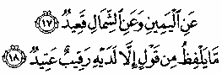
“Wanneer de twee ontvangers (Engelen) aan de rechterzijde en aan de linkerzijde zitten (te schrijven). Er is geen woord dat hij uit, of aan zijn zijde bevindt zich een waker die gereed is (om dat vast te leggen). [Soerah Qaaf 50:17-18]
Andere zijn verantwoordelijk voor het ondervragen van de overledene in zijn graf. Twee engelen komen naar hem toe en vragen hem over zijn Heer, Godsdienst en Profeet.
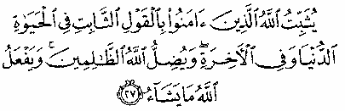
“Allah versterkt (het geloof van) degenen die geloven met een standvastige uitspraak tijdens het wereldse leven en in het Hiernamaals; en Allah laat de onrechtplegers dwalen en Allah doet wat Hij wil.” [Soerah Ibrahiem 14:27]
Onder hen zijn engelen aan wie de bewoners van het Paradijs toevertrouwd zijn:
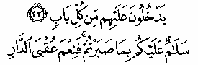
“En de Engelen treden bij hen binnen door iedere poort. (Zeggend:) “Salamoen alaikoem bima sabartoem.” (Vrede zij met jullie wegens jullie geduldige volharding.) Het is de beste eindbestemming.” [Soerah ar-Ra‘d 13:23-24]
De Profeet sallallahoe ‘aleyhi wa sellem vertelde ons over het Meest Bezochte Huis (al-beytol-ma’moer), dat zich in de Hemelen bevindt:
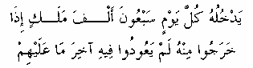
“Iedere dag gaan er zeventigduizend engelen binnen (en in een bepaalde vertelling: ze bidden er) en komen daar nooit weer terug.”

Geloven in de Boeken

*Wij geloven dat Allah de Verhevene Boeken aan Zijn Boodschappers openbaarde als bewijs voor de mensheid, en als een richtlijn voor de goeddoeners. Het onderwijst hun wijsheid en zij worden erdoor gezuiverd.
*Wij geloven dat Allah de Verhevene met elke Boodschapper een Boek (kitaab) stuurde. Hij, de Verhevene, zei:
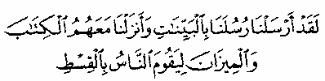
“Voorzeker, Wij hebben Onze Boodschappers met de duidelijke bewijzen gezonden en Wij hebben met hen het Boek en de Balans neergezonden, opdat de mens in het midden zou staan (rechtvaardig zou handelen). [Soerah al-Hadied 57:25]
*Van deze Boeken kennen we:
1. De Thora (tauraat) welke Allah aan Mozes ‘alayhis-salaam openbaarde. Het was het grootste Boek dat aan de Kinderen van Israël werd geopenbaard:
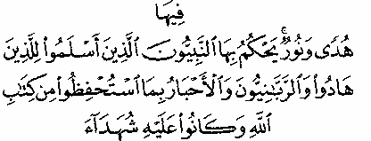
“Voorwaar, Wij hebben de Thora neergezonden met daarin Leiding en Licht. De Profeten die zich aan Allah overgegeven hadden, oordeelden ermee over de Joden. En de rabbi’s (onder de Joden) en de priesters (oordeelden ook) met behulp van hetgeen hun Schrift van Allah was toevertrouwd en zij waren daar getuigen van.” [Soerah al-Maaïdah 5:44]
2. Het Evangelie (indjiel) welke Allah de Verhevene aan Jezus ‘alayhis-salaam openbaarde. Het was een bevestiging van de Thora en daar een aanvulling van:
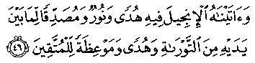
“En Wij gaven hem het Evangelie met daarin Leiding en Licht en een bevestiging van wat er van de Thora (reeds) vóór hem was: als een leiding en een waarschuwing voor de Godvrezenden. [Soerah al-Maaïdah 5:46]
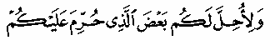
“En opdat ik jullie een paar dingen wettig kan verklaren die voorheen voor jullie verboden waren. [Soerah Aali-‘Imraan 3:50]
3. De Psalmen (zaboer) welke Allah de Verhevene aan David ‘alayhis-salaam gaf.
4. De Schriften (soehoef) van Abraham en Mozes, vrede zij met hen beide.
5. De Edele Koran welke Allah openbaarde aan Zijn Profeet Mohammed sallallahoe ‘aleyhi wa sellem, de laatste van alle Profeten. Het is:
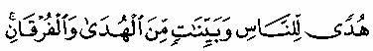
“Leiding voor de mensheid en als duidelijke bewijzen van de Leiding en de Foerqaan (maatstaf tussen goed en slecht).” [Soerah al-Baqarah 2:185]
*De Koran gezonden:
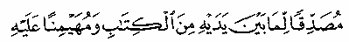
“Ter bevestiging van de Schrift die eraan vooraf ging en het staat als een rechter (Ar. moehaymin) boven hen. [Soerah al-Maaïdah 5:48].
*Hiermee hief Allah alle eerder geopenbaarde Boeken op en Hij heeft gegarandeerd dat Hij het zal beschermen tegen iedere vervalsing of vervorming:
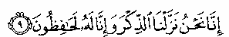
“Voorwaar, Wij zijn het Die de Vermaning (de Koran) hebben nergezonden. En voorwaar, Wij zijn daarover zeker de Wakers. [Soerah al-Hidjr 15:9]

ALLE VOORGAANDE BOEKEN ZIJN GEWIJZIGD EN VERANDERD
*Wat betreft de voorgaande Boeken, deze waren slechts bedoeld voor een beperkte tijdsperiode. Ieder Boek bleef geldig tot een nieuwe openbaring plaatsvond die het Boek in kwestie ophief, en ook verklaarde wat het bevatte aan vervormingen en veranderingen. Dit is waarom zij niet beschermd waren tegen corruptie en vervormingen, toevoegingen en weglatingen ondergingen:
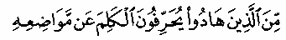
“En onder de Joden zijn er degenen die betekenis of de plaats van de woorden (uit het Boek) veranderden.” [Soerah an-Nisaa 4:46]
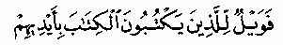
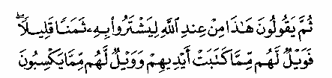
“Wee dan degenen die de Heilige Schriften met hun eigen handen schrijven en vervolgens zeggen: “Dit komt van Allah.” Om het te verruilen voor iets van geringe waarde. Wee dan vanwege wat hun handen geschreven hebben en wee hen vanwege wat zij ermee verdienden.” [Soerah al-Baqarah 2:79]
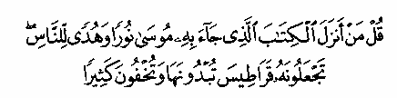
“Zeg (O Mohammed): “Wie zond dan het Boek neer tot Mozes die er als een licht en als Leiding voor de mensen mee kwam? Jullie (de Joden) hebben er perkament van gemaakt om (een deel) te laten zien, maar jullie verbergen er veel (van).” [Soerah al-An‘aam 6:91]
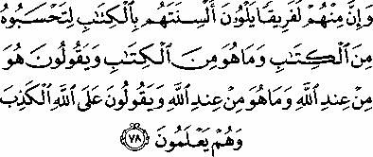
“En voorwaar, onder hen is er een groep die de Heilige Schriften verdraait met hun tongen, opdat jij zou denken dat dit bij de Heilige Schriften hoort, terwijl het niet bij de Heilige Schriften hoort. En zij zeggen: “Het komt van Allah,” terwijl het niet van Allah komt. En zij vertellen leugens over Allah, terwijl zij het weten.” [Soerah Aali-‘Imraan 3:78-79]
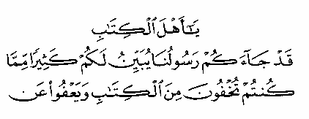
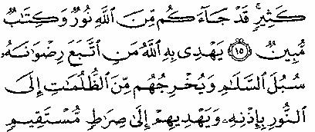
“O Mensen van het Boek! Waarlijk, Onze Boodschapper is tot jullie gekomen; hij heeft jullie veel duidelijk gemaakt van wat jullie in de Schrift verborgen, en hij heeft jullie veel kwijtgescholden. Waarlijk, er is van Allah een Licht (Ar. Noer) en een duidelijk Boek (de Koran) tot jullie gekomen. Allah leidt hen ermee die Zijn welbehagen zoeken naar wegen van vrede en Hij brengt hen vanuit de duisternissen naar het Licht, met Zijn toestemming, en Hij leidt hen naar een recht Pad. [Soerah al-Maaïdah 5:15-16]

De Boodschappers

*Wij geloven dat Allah de Verhevene Boodschappers naar de mensen stuurde:
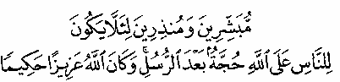
“Wij zonden Boodschappers als brengers van verheugende tijdingen en als waarschuwers opdat de mens geen excuus tegenover Allah zou hebben na de Boodschappers. En Allah is Almachtig, Alwijs.” [Soerah an-Nisaa 4:165]
*Wij geloven dat de eerste Boodschapper Noah was en de laatste Mohammed, moge Allah hen allen vrede en zegeningen geven:
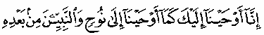
“Voorwaar, Wij hebben aan jouw geopenbaard zoals Wij aan Noah en de Profeten na hem openbaarden.” [Soerah an-Nisaa 4:163]
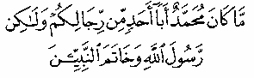
“Mohammed is niet de vader van één van jullie mannen, maar hij is de Boodschapper van Allah en de laatste van de Profeten.” [Soerah al-Ahzaab 33:40]
*De beste onder hen is Mohammed, dan Abraham, dan Mozes, dan Noah, dan Jezus de zoon van Maria. Ze worden nauwkeurig aangegeven in Allah’s Woorden:
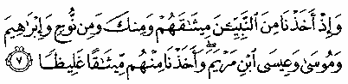
“En (gedenk) toen Wij met de Profeten hun verbond aangingen en met jou (O Mohammed), en met Noah en Ibrahiem en Moesa en ‘Iesa, de zoon van Maryam. En Wij gingen met hen een plechtig verbond aan.” [Soerah al-Ahzaab 33:7]
*Wij geloven dat de Heilige Wet (shari‘ah) van Mohammed sallallahoe ‘aleyhi wa sellem op voortreffelijke wijze de deugden omvat van de Heilige Wetten van die Boodschappers die nauwkeurig werden omschreven, dankzij Allah’s woorden:
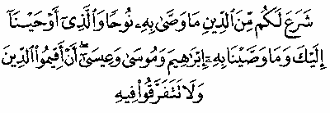
“Hij heeft jullie de godsdienst uitgelegd: wat Hij heeft opgedragen aan Noah, en hetgeen Wij aan jou geopenbaard hebben en wat Wij aan Ibrahiem en Moesa en ‘Iesa hebben opgedragen: dat jullie de godsdienst onderhouden en dat jullie daarover niet verdeeld raken (in sektes of geloofsgemeenschappen).” [Soerah ash-Shoeraa 42:13]
*Wij geloven dat alle Boodschappers en Profeten mensen (bashar) waren, geen van hen had Goddelijke capaciteiten. Allah de Verhevene zei over Noah, die de eerste Boodschapper was:
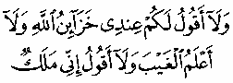
“En ik zeg niet tot jullie: ‘Ik bezit de schatten van Allah.’ En ik ken het onwaarneembare niet. En ik zeg niet: ‘Voorwaar, ik ben een Engel.’” [Soerah Hoed 11:31]
Allah de Verhevene gebood Mohammed sallallahoe ‘aleyhi wa sellem, die de laatste van hen is, te zeggen:
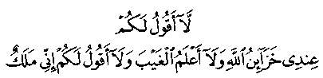
“Ik zeg niet dat de schatten van Allah bij mij zijn en niet dat ik het verborgene ken, en ik zeg niet dat ik een Engel ben.” [Soerah al-An‘aam 6:50]
En te zeggen:
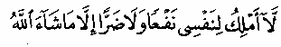
“Ik heb geen macht om voor mijzelf iets van nut te verwerven of schade af te wenden, behalve wat Allah wil.” [Soerah al-A‘raaf 7:188]
En te zeggen:
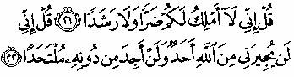
“Ik heb geen macht om jullie te schaden noch om rechte Leiding te geven. Niemand zal mij ooit tegen Allah kunnen redden en ik zal nooit anders dan bij Hem een toevluchtsoord vinden.” [Soerah al-Djinn 72:21-22]
*Wij geloven dat zij allen slaven/dienaren van Allah (‘ibaadullah) waren die Allah eerde door van hen Boodschappers te maken, door het te beschrijven met onderworpenheid (‘oeboediyyah) in de meest sublieme context en door ze hoog te prijzen. Zo zei Hij over Noah, de eerste van hen:
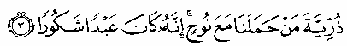
“O nakomelingen van degenen die Wij met Noah (in de ark) gedragen hebben, voorwaar, hij (Noah) was een dankbare dienaar.” [Soerah al-Israa 17:3]
Hij zei over de laatste van de Profeten en Boodschappers; Mohammed sallallahoe ‘aleyhi wa sellem:
“Gezegend is Degene Die de Foerqaan (de Koran) heeft neergezonden naar Zijn dienaar, opdat hij een waarschuwer voor de werelden zal zijn.” [Soerah al-Foerqaan 25:1]
Hij zei over andere Boodschappers:
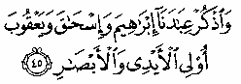
“En gedenk Onze dienaren Ibrahiem en Ishaaq en Ya‘qoeb, allen waren bezitters van grote kracht en inzicht.” [Soerah Saad 38:45]
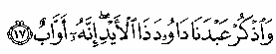
“En gedenk Onze dienaar Dawoed, de bezitter van kracht. Voorwaar, hij was een berouwtonende man.” [Soerah Saad 38:17]
Hij zei over Jezus, de zoon van Maria:
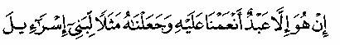
“Hij is slechts een dienaar die Wij zegenden. En Wij maakten hem tot een voorbeeld voor de Kinderen van Israël.” [Soerah az-Zoekhroef 43:59]
*Wij geloven dat Allah de Verhevene het sturen van Boodschappers beëindigde met de Boodschap van Mohammed sallallahoe ‘aleyhi wa sellem, die Hij aan de hele mensheid stuurde:
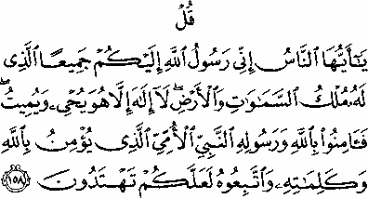
“Zeg: ‘O mensen, voorwaar, ik ben de Boodschapper van Allah voor jullie allen. (Allah is) Degene aan Wie het Koninkrijk over de hemelen en de aarde behoort, er is buiten Hem geen God die het recht heeft aanbeden te worden. Hij doet leven en Hij doet sterven. Geloof daarom in Allah en Zijn Boodschapper, de ongeletterde Profeet, die in Allah en Zijn Woorden gelooft, en volg hem opdat jullie mogen worden rechtgeleid.” [Soerah al-A‘raaf 7:158]
*Wij geloven dat de Heilige Wet, geopenbaard aan de Profeet sallallahoe ‘aleyhi wa sellem, de Islamitische religie is die Allah de Verhevene heeft gekozen voor Zijn dienaren, en dat Hij van niemand een andere religie zal accepteren. Want Allah de verheven vermeldt:
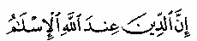
“Voorwaar, de (enige) Godsdienst bij Allah is de Islam.” [Soerah Aali-‘Imraan 3:19]
En Hij zei:
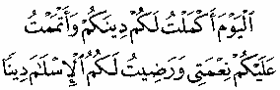
“…Vandaag heb Ik jullie godsdienst voor jullie vervolmaakt en heb Ik Mijn gunst voor jullie volledig gemaakt en heb Ik de Islam voor jullie als godsdienst gekozen.” [Soerah al-Maaïdah 5:3]
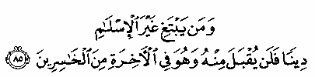
“En wie er een andere godsdienst dan de Islam zoekt: het zal niet van hem aanvaard worden en hij zal in het Hiernamaals bij de verliezers zijn. [Soerah Aali-‘Imraan 3:85]
*Wij vinden dat eenieder die beweert dat er naast de Islam in de huidige tijd een religie bestaat welke aanvaardbaar is voor Allah – hetzij de religie van de Joden, Christenen of anderen – een ongelovige is (kaafir). Diegene zou berouw moeten tonen, en als hij weigert berouw te tonen moet hij worden gedood als een afvallige (moertad) omdat hij de Koran heeft afgewezen.
*Wij vinden dat eenieder die de universaliteit van de Boodschap van Mohammed sallallahoe ‘aleyhi wa sellem verwerpt, alle Boodschappers heeft verworpen, zelfs diegene die beweert deze Booschappers te volgen en in hen te geloven. Allah de Verhevene zei:
“Het volk van Noah loochende de Boodschappers.” [Ash-Shoe‘araa 26:105]
Daarom beschouwde Allah hen als verwerpers van alle Boodschappers, hoewel er geen Boodschapper voorafgaand aan Noah was. Allah de Verhevene zei:
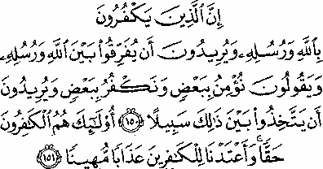
“Voorwaar, degenen die niet in Allah geloven en Zijn Boodschapper: zij willen onderscheid maken (in het geloven) tussen Allah en Zijn Boodschappers, en zeggen: ‘Wij geloven in sommige (Boodschappers) en verwerpen andere.’ En zij willen daartussen (tussen geloof en ongeloof) een weg vinden. Zij zijn degenen die waarlijk de ongelovigen zijn: en Wij hebben voor de ongelovigen een vernederende bestraffing voorbereid.” [Soerah an-Nisaa 4:150-151]
*Wij geloven dat er na Mohammed sallallahoe ‘aleyhi wa sellem geen andere Profeet zal komen. Eenieder die beweert een Profeet te zijn na hem, of gelooft in degene die dat beweert te zijn, is een ongelovige omdat Hij Allah, Zijn Boodschapper en de consensus van de Moslims verwerpt.
DE METGEZELLEN VAN DE PROFEET EN ZIJN VOLK
*Wij geloven dat de Profeet sallallahoe ‘aleyhi wa sellem Rechtgeleide Opvolgers had, die zijn opvolgers waren in kennis, het oproepen tot Allah en het besturen van de Gelovigen. (Wij geloven) dat de beste onder hen die het meeste recht had op de opvolging (khilaafah) Aboe Bakr as-Siddieq was, vervolgens ‘Oemar ibn al-Khattaab, daarna ‘Oethmaan ibn al-‘Affaan, dan ‘Ali ibn Abi Taalib – moge Allah tevreden zijn over hen allen.
Daarnaast was (de volgorde van) hun opvolging in overeenstemming met hun deugden. Zeker, Allah de Verhevene – Die oneindige wijsheid bezit – zou nooit een heerser aan hebben gesteld over de beste generatie als er een beter iemand was geweest en die meer recht op de opvolging had.
*Wij geloven dat degenen die minder deugdzaam zijn dan de Rechtgeleide Kaliefen, hen kunnen voorbijstreven in een bepaalde eigenschap waar zij beter in zijn. Maar dat wil daarom niet zeggen dat zij in het algemeen deugdzamer zijn dan de Recchtgeleide Kaliefen. De reden hiervoor is dat goede eigenschappen talrijk en zeer verscheiden zijn.
*Wij geloven dat deze gemeenschap (oemmah) de beste en edelste van alle gemeenschappen is voor Allah de Almachtige en Majestueuze, want Allah de Verhevene zei:
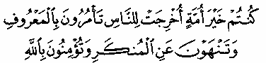
“Jullie zijn de beste gemeenschap die uit de mensen is voortgebracht, (zolang) jullie tot het goede oproepen en jullie het verwerpelijke verbieden, en jullie in Allah geloven.” [Soerah Aali-‘Imraan 3:110]
*Wij geloven dat de besten van deze oemmah de Metgezellen (sahaabah) zijn, dan die hen volgden (taabi‘oen), vervolgens degenen die hen weer volgden.
*Wij geloven ook dat er altijd een groep van deze oemmah zal zegevieren op de waarheid, en niet worden geschaad door degenen die hun verlaten of bestrijden, tot het gebod van Allah de Almachtige en Majestueuze tot hen komt.
*Wij geloven dat wat zich voordeed tussen de Metgezellen, moge Allah tevreden zijn met hen, m.b.t. burgerlijke onrust, het resultaat was van het uitoefenen van oprechte interpretatie om zodoende tot de waarheid te komen. Degene onder hen die het juist had zal dubbel worden beloond, terwijl degene die het fout had eenmaal zal worden beloond en tevens vergeven zal worden voor zijn fout.
*Het is volgens ons een verplichting om niet over hun vergissingen te spreken. Daarom spreken we slechts met lof over hen. We moeten ons hart reinigen van alle gevoelens van haat of boosheid jegens wie dan ook van de Metgezellen, omdat Allah de Verhevene het volgende over hen zei:
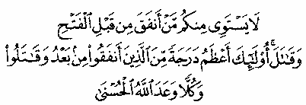
“Degenen van jullie die voor de overwinning (bij Mekka) bijdragen gaven en vochten, zijn niet gelijk, hun rang is hoger dan die van degenen die daarna bijdragen gaven en vochten. Maar beide groepen heeft Allah het goede (het Paradijs) beloofd.” [Soerah Hadied 57:10]
Verder zei Allah de Verhevene met betrekking tot (de rest van) ons:
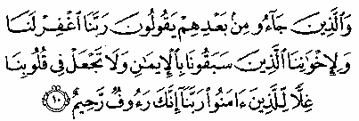
“En degenen die na hen kwamen, zeiden: “Onze Heer, vergeef ons en onze broeders die ons zijn voorafgegaan in het geloof en plaats in onze harten geen wrok jegens degenen die geloven. Onze Heer, voorwaar, U bent Zachtmoedig, Meest Barmhartig.” [Soerah al-Hasjr 59:10]

De Laatste Dag

*Wij geloven in de Laatste Dag (al-yaumal-aakhir) – m.a.w. de Dag des Oordeels – daarna is er geen andere dag. Want het is de dag wanneer de mensheid op zal worden gewekt en weer tot leven zal worden gebracht, om eeuwigdurend te verblijven in een verblijfplaats van geluk of van grote kwelling.
*Wij geloven in de Herrijzenis, d.w.z. dat Allah de Verhevene de doden op zal wekken wanneer Israfiel voor de tweede keer op de bazuin zal blazen:
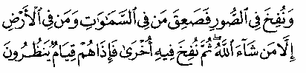
“En er zal op de bazuin geblazen worden, waarop allen die in de hemelen en op de aarde zijn bezwijken, behalve (voor) wie Allah wil (dat deze blijft leven). En er zal nog een keer op de bazuin worden geblazen en dan zullen zij staan en wachten. [Soerah az-Zoemar 39:68]
Mensen zullen oprijzen uit hun graven, voor de Heer van de werelden. Zij zullen blootsvoets zijn, naakt en onbesneden.
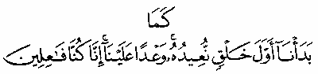
“Net zoals Wij de eerste schepping begonnen zullen Wij haar herhalen, als een belofte die Wij op Ons namen en die Wij zeker zullen vervullen.” [Soerah al-Anbiyaa 21:104]
*Wij geloven in de rapporten van de daden (van de mens) die aan hen zullen worden gepresenteerd in hun rechterhand of vanachter hun rug, in hun linkerhand:
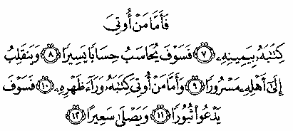
“Wat betreft degene die dan zijn boek in zijn rechterhand wordt gegeven. Hem zal een lichte afrekening berekend worden. En hij zal verheugd tot zijn familie terugkeren. En wat betreft degene die zijn boek achter zijn rug wordt gegeven. Hij zal om vernietiging schreeuwen. En hij zal de Hel binnengaan.” [Soerah al-Inshiqaaq 84:7-12]
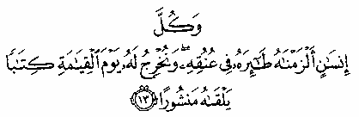
“En voor ieder mens hebben Wij zijn daden om zijn hals vastgemaakt. En Wij voorzien hem op de Dag der Opstanding van een boek dat hij opengeslagen aantreft. (Er wordt tegen hem gezegd): “Lees jouw boek.” Op deze Dag is jouw eigen ziel voldoende als berekenaar tegen jou.” [Soerah al-Israa 17:13-14]
*Wij geloven in de Weegschaal die zal worden opgezet op de Dag des Oordeels, en geen enkele ziel zal ook maar het minste beetje worden benadeeld:
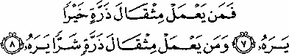
“Wie iets goeds deed ter grootte van een mosterdzaadje, zal het dan zien. Wie iets slechts deed ter grootte van een mosterdzaadje, zal het dan zien.” [Soerah al-Zalzalah 99:7-8]
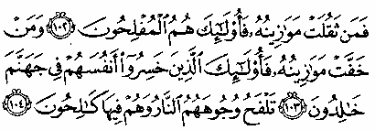
“Degenen wiens weegschalen zwaar wegen: zij zijn degenen die de welslagenden zijn. Degenen wiens weegschalen licht wegen: zij zijn degenen die zichzelf verloren hebben, zij zullen in de Hel eeuwig levenden zijn. Het Vuur verbrandt hun gezichten terwijl zij daarin verminkt worden.” [Soerah al Moe’minoen 23:102-104]
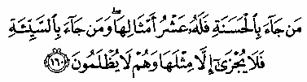
“Wie met een goede daad komt, voor hem is er (een beloning) als van tien daarvan; en wie met een slechte daad komt, die wordt dan slechts vergolden met het gelijke, en hun zal geen onrecht worden aangedaan.” [Soerah al-An‘aam 6:160]
*Wij geloven in de Grote Bemiddeling (shafaa‘ah) welke specifiek van Allah’s Boodschapper sallallahoe ‘aleyhi wa sellem is. Hij zal bij Allah bemiddelen – met Allah’s toestemming – om het Oordeel van Zijn dienaren te laten beginnen. Dus wanneer hun ongerustheid en angst ondraaglijk worden, zullen ze naar Noah gaan, dan naar Abraham, dan naar Mozes, dan naar Jezus, en uiteindelijk naar Mohammed sallallahoe ‘aleyhi wa sellem.
*Wij geloven in de bemiddeling voor die gelovigen die het Vuur zijn ingegaan, en die er (met deze bemiddeling) zullen worden uitgehaald. Deze bemiddeling is van de Profeet sallallahoe ‘aleyhi wa sellem en van andere Profeten, gelovigen en engelen.
*Wij geloven dat Allah een aantal gelovigen uit het Vuur zal halen, zonder enige bemiddeling (zonder dat er wordt verzocht om bemiddeling van Hem), door Zijn Genade en Barmhartigheid.
*Wij geloven in het Bassin (hauwdh) van Allah’s Boodschapper sallallahoe ‘aleyhi wa sellem, waarvan het water witter is dan melk, zoeter dan honing en de geur beter dan het parfum van muskus. De lengte en breedte ervan zijn langer dan de afstand van een maandlang reizen en de bekers ervan zijn als de sterren aan de hemel, zowel in pracht als in aantal. Degenen van de gelovigen van deze oemmah die ervan drinken zullen nooit dorst hebben.
*Wij geloven in de Brug (siraat) boven het Hellevuur die mensen zullen oversteken overeenkomstig hun daden. De eerste van hen zal het zo snel als een bliksemschicht oversteken, de volgende zo snel als de wind, die daarop zo snel als een vogel, en die daarna als iemand die rent. De Profeet sallallahoe ‘aleyhi wa sellem zal op de Brug staan en zeggen: ‘O Heer! Red hen, red hen.’ Maar omdat bij sommige hun daden onvoldoende zijn, zullen zij het kruipend oversteken. Aan beide kanten van de Brug zullen doornige haken zijn die allen grijpen voor wie Allah dat heeft bepaald. Sommige zullen worden gered maar verminkt, terwijl andere naar beneden zullen vallen in het Hellevuur.
*Wij geloven in alles dat voorkomt in het Boek en de Soennah m.b.t. de verslagen over de beproevingen van de Laatste Dag, moge Allah ons ervan besparen.
*Wij geloven in de bemiddeling van de Profeet sallallahoe ‘aleyhi wa sellem voor de mensen van het Paradijs, om er binnen te gaan. Dit is specifiek m.b.t. de Profeet sallallahoe ‘aleyhi wa sellem.
*Wij geloven in het Paradijs en de Hel. Het Paradijs is een verblijf van gelukzaligheid, welke Allah heeft klaargemaakt voor de rechtschapen gelovigen. Erin zijn bronnen van genot die:
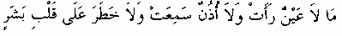
“Geen oog ooit heeft gezien, geen oor ooit heeft gehoord, en geen mensenhart zich ooit voor heeft kunnen stellen.”
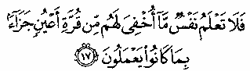
“En geen ziel weet welke verrukkingen voor de ogen voor hen verborgen wordt gehouden, als beloning voor wat zij plachten te doen.” [Soerah as-Sadjdah 32:17]
*Het Hellevuur is het verblijf van kwelling, welke Allah de Verhevene heeft bereid voor de ongelovigen en de kwaaddoeners. Daarin zijn onvoorstelbare folteringen en bestraffingen:
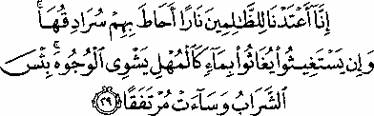
“Voorwaar, Wij hebben voor de onrechtplegers het vuur voorbereid, waarvan de rook hen als een tent omhult. En als zij hulp (tegen dorst) vragen worden zij geholpen met water als gesmolten koper dat hun gezichten schroeit. De slechte drank en de slechtste verblijfplaats!” [Soerah al-Kahf 18:29]
*Wij geloven dat het Paradijs en de Hel beide nu bestaan en dat ze nooit zullen vergaan:
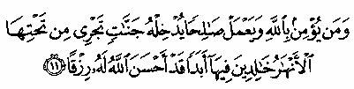
“En wie in Allah gelooft en goede daden verricht: hij zal hem Tuinen (het Paradijs) doen binnengaan waar de rivieren onderdoor stromen. Zij zijn daarin eeuwig levenden, voor altijd. Allah heeft hen waarlijk een goede voorziening gegeven.” [Soerah at-Talaaq 65:11]
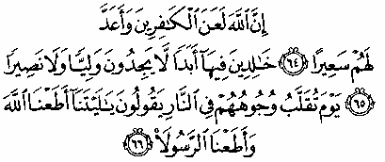
“Voorwaar, Allah heeft de ongelovigen vervloekt en voor hen een laaiend vuur bereid. Eeuwig levenden zijn zij daarin voor altijd. Zij zullen geen beschermer noch helper vinden. Op de Dag waarop hun gezichten zullen worden rondgedraaid in de Hel zeggen zij: “Hadden wij Allah maar gehoorzaamd en hadden wij de Boodschapper maar gehoorzaamd.” [Soerah al-Ahzaab 33:64-66]
*Wij getuigen dat het Paradijs voor allen is voor wie het Boek of de Soennah getuigt (dit bevestigt). Hetzij door het noemen bij naam, of door beschrijving. Degenen die bij naam worden genoemd zijn o.a. Aboe Bakr, ‘Oemar, ‘Oethmaan, ‘Ali en alle anderen die door de Profeet sallallahoe ‘aleyhi wa sellem specifiek werden genoemd.Degenen die door beschrijving werden genoemd is elke gelovige (mo’min) en rechtschapen persoon (taqie).
*Wij getuigen dat de Hel voor allen is voor wie het Boek of de Soennah getuigt (dit bevestigt). Hetzij door het noemen bij naam, of door beschrijving. Degenen die bij naam worden genoemd zijn o.a. Aboe Lahab, ‘Amr ibn Loehayy al-Khoeza’ie en anderen. Degenen die door beschrijving werden genoemd is elke ongelovige (kaafir), polytheïst (moeshrik) en hypocriet (moenafiq).

HET GRAF, DE BEPROEVING ERVAN, VREUGDE EN BESTRAFFINGEN
*Wij geloven in de beproevingen van het graf, namelijk dat de dode persoon in zijn graf wordt ondervraagd over zijn Heer, Religie en Profeet:
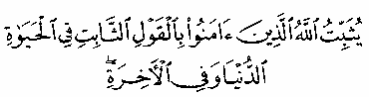
“Allah versterkt (het geloof van) degenen die geloven met de standvastige uitspraak (van laa ilaha illallah) tijdens het wereldse leven en in het Hiernamaals.” [Soerah Ibrahiem 14:27]
De gelovige zal antwoorden: Mijn Heer is Allah, mijn religie is de Islam en mijn Profeet is Mohammed.Maar wat de ongelovige en de hypocriet betreft, die zullen dan zeggen: ‘Ik weet het niet, ik hoorde de mensen iets zeggen, dus zei ik ook hetzelfde.’
*Wij geloven in de vreugde in het graf voor de gelovigen:
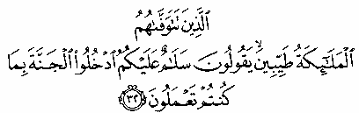
“(Zij zijn) degenen die de Engelen in reine staat nemen, terwijl zij zeggen: “Salamoen ‘aleikoem (Vrede zij met jullie), treed het Paradijs binnen, wegens wat jullie plachten te doen.” [Soerah an-Nahl 16:32]
*Wij geloven in de kwelling in het graf voor de ongehoorzamen en de ongelovigen:
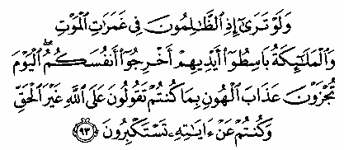
“En als jij zou kunnen zien hoe (het gaat met) de overtreders in doodsstrijd en hoe de Engelen hun handen naar hen uitstrekken (terwijl zij hun slaan) en zeggen: “Geef jullie zielen op! Vandaag worden jullie beloond met de bestraffing van de schande vanwege wat jullie aan onwaarheid over Allah plachten te zeggen en vanwege wat jullie van Zijn verzen hoogmoedig plachten te verwerpen.” [Soerah al-An‘aam 6:93]
*De ahadieth die hier over gaan zijn talrijk en welbekend. De Moslim moet dus geloven in alles dat in het Boek en de Soennah voorkomt m.b.t. de zaken van de onzichtbare wereld, en ze niet tegenspreken met wat men hier in deze wereld ervaart. Want zeker, de zaken van het Hiernamaals kunnen niet worden verklaard overeenkomstig de zaken van de wereld, omdat er een duidelijk en enorm verschil is tussen beide. En we zoeken hulp bij Allah.

De Goddelijke Voorbeschikking

*Wij geloven in de Goddelijke Voorbeschikking (al-qadar), de goede en slechte gevolgen ervan, die Allah heeft voorbestemd voor Zijn schepping volgens Zijn voorafgaande kennis en de vereisten van Zijn wijsheid.
De Goddelijke Beschikking heeft vier niveaus:
Het eerste niveau: Kennis (al-‘ilm): Wij geloven dat Allah de Verhevene kennis heeft over alle dingen, kennis over het verleden, de toekomst, wat zal gebeuren, en hoe dat zal gaan. Zijn kennis is eeuwig: Hij heeft geen nieuwe kennis nodig na onwetend te zijn geweest over iets, noch vergeet Hij wat Hij weet.
Het tweede niveau: Het optekenen (al-kitaabah): Wij geloven dat Allah de Verhevene alles wat zal gebeuren tot de Dag des Oordeels opschreef in het Bewaarde Tablet (al-lauhoel-mahfoedh):
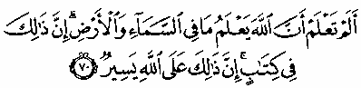
“Weet jij niet dat Allah weet wat er in de hemelen en op de aarde is? Voorwaar, dat is in een Boek (Lauhoelmahfoedh). Voorwaar, dat is voor Allah gemakkelijk.” [Soerah al-Hadj 22:70]
Het derde niveau: De Verordening of Beschikking (al-mashie’ah): Wij geloven dat Allah de Verhevene alles beschikt wat in de hemelen en de aarde is. Dat niets gebeurt zonder Zijn Verordening. Dus alles dat Allah beschikt, gebeurt. En alles wat Hij niet beschikt, gebeurt niet.
Het vierde niveau: Schepping (al-khalq): Wij geloven dat:
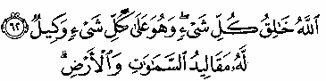
“Allah is de Schepper van alle dingen. Hij is over alle dingen Toezichthouder. Aan Hem behoren de sleutels van de hemelen en de aarde.” [Soerah az-Zoemar 39:62-63]
Deze vier niveaus omvatten wat Allah Zelf doet, en eveneens wat Zijn dienaren doen. Dus alles wat de dienaren ondernemen of zeggen, doen of nalaten, Allah de Verhevene weet dit allemaal en het is bij Hem genoteerd: Hij beschikt het en schept het:
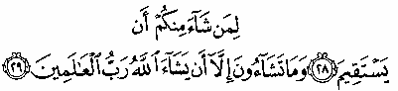
“Voor wie van jullie het rechte (Pad) wil volgen. En jullie kunnen niets willen, behalve wanneer Allah, de Heer der Werelden, het wil. [Soerah at-Takwier 81:28-29]
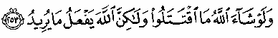
“En als Allah het gewild had, hadden zij niet met elkaar gevochten, maar Allah doet wat Hij wil.” [al-Baqarah 2:253]

“En als Allah het gewild had, dan hadden zij het niet gedaan. Laat hen en wat zij verzinnen dus.” [Soerah al-An‘aam 6:137]
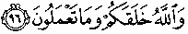
“Terwijl Allah jullie heeft geschapen en wat jullie maken.” [Soerah as-Saaffaat 37:96]
*Wij geloven echter dat tegelijkertijd Allah de Verhevene Zijn dienaren een vrije wil en mogelijkheid gaf om voor hun handelingen te kiezen. Het feit dat de mens een vrije wil en mogelijkheid heeft wordt bewezen door een aantal zaken:
Ten eerste: Allah’s verklaring:
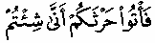
“Benader dan jullie akkers zoals jullie wensen.” [Soerah al-Baqarah 2:223]
En Zijn verklaring:
“En als zij (met jou ten strijde) hadden willen trekken, dan zouden zij daartoe zeker voorbereidingen hebben getroffen.” [Soerah at-Taubah 9:46]
Allah bevestigt dus voor Zijn dienaren ‘een benadering’ door hun eigen wil, en ‘een voorbereiding’ door hun eigen wilskracht.
Ten tweede: Door het feit dat aan de mens geboden zijn gegeven van voorschriften en verboden. Als zij geen enkele vrije wil of mogelijkheid zouden hebben, dan zouden zulke richtlijnen de mens belasten met dingen die ze niet kunnen doen. En dit zou in strijd zijn met Allah’s wijsheid en barmhartigheid, en tevens indruisen tegen de getrouwheid van Zijn woorden:
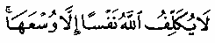
“Allah belast geen ziel met meer dan hij kan dragen. Hij zal beloond worden voor het goede dat hij gedaan heeft en gestraft worden voor het slechte dat hij heeft verricht.” [Soerah al-Baqarah 2-286]
Ten derde: Door het feit dat de goeddoener wordt geprezen en de zondaar wordt berispt, en dat eenieder krijgt wat hij verdient als beloning of straf. Dus, als de daad niet wordt verricht door diens wil(skracht) en vrije wil, dan zou het absurd zijn de goeddoener te prijzen en de zondaar te bestraffen zou onderdrukkend zijn. Maar het is zeker dat Allah de Verhevene vrij is van absurd of onderdrukkend handelen!
Ten vierde: Door het feit dat Allah de Verhevene de Boodschappers zond:
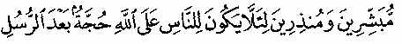
“(Wij zonden) Boodschappers als brengers van verheugende tijdingen en als waarschuwers opdat de mens geen excuus tegenover Allah zou hebben na de Boodschappers.” [Soerah an-Nisaa 4:165]
Als de daden van een individu niet werden gedaan vanuit zijn vrije wil, dan zou zijn excuus niet ongeldig worden door het zenden van de Boodschappers.
Ten vijfde: Dat iedere persoon die iets verricht, voelt dat hij iets doet, of iets nalaat, zonder dwang of onderdrukking. Dus, hij zit en staat, hij komt binnen of vertrekt, hij reist of verblijft, alles door zijn vrije wil en wilskracht, zonder dat iemand hem daartoe dwingt of het hem opdringt. In feite maakt hij een duidelijk onderscheid tussen iets doen uit vrije wil en wilskracht, en tussen te worden gedwongen iets te doen. Gelijkerwijze maakt de Heilige Wet ook dit wijze onderscheid. Zodoende wordt iemand die wordt gedwongen iets te doen dat resulteert in schending van een van Allah’s rechten, hier niet voor bestraft.
*Wij vinden dat de zondaar de voorbeschikking (qadar) niet als excuus kan gebruiken voor zijn zonde, omdat hij de zonde uit zijn eigen vrije wil beging, en zonder te weten wat Allah de Verhevene voor hem had voorbeschikt. Voor de beschikking heeft plaatsgevonden, weet niemand wat voor hem is voorbeschikt:
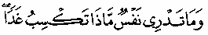
“En niemand weet wat hij morgen zal hebben (verdienen).” Soerah Loeqmaan 31:34]
Hoe kan een persoon dan een handeling als argument gebruiken, als hij deze (handeling) nog niet kent op het moment dat hij de eerste stap zet naar het plegen van een zonde? Waarlijk, Allah de Verhevene toont ons de nietigheid van dit soort van argument wanneer Hij zegt:

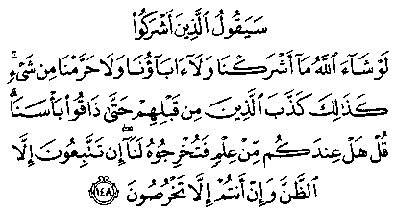
“Degenen die deelgenoten (aan Allah) toekenden, zullen zeggen: “Als Allah het had gewild, dan hadden wij geen deelgenoten (aan Allah) toegekend en evenmin onze vaderen, en hadden wij niet (dat wat toegestaan was) verboden verklaard.” Zo loochenden ook degenen vóór hen (de Boodschappers), totdat zij Onze bestraffing proefden. Zeg: “Hebben jullie kennis? Breng het dan naar buiten voor Ons. Jullie volgen slechts vermoedens en jullie liegen slechts!” [Soeraah al-An‘aam 6:148]
Wij zeggen tegen de zondaar die qadar gebruikt als een excuus: Waarom verricht je geen gehoorzame daden door hetzelfde argument te gebruiken, dat Allah het voor jou heeft bepaald, want er is geen verschil tussen gehoorzaamheid en zonde met betrekking tot het feit dat het onbekend is voordat jij overgaat tot die handeling. Dat is de reden dat de Profeet sallallahoe ‘aleyhi wa sellem de Metgezellen vertelde dat de plaats van elke persoon in het Paradijs of de Hel al is voorbeschikt, zei zeiden: ‘Zullen wij dan niet hierop vertrouwen en geen daden meer verrichten?’, hij daarop antwoordde:
“Nee! Verricht je daden, want alles wat voor iemand is voorbestemd, wordt voor hem vergemakkelijkt.”
Wij zeggen tegen de zondaar die qadar als excuus gebruikt: Veronderstel nu eens dat je van plan was om naar Mekka te reizen, en er zijn twee wegen die je kan nemen. Een betrouwbare persoon vertelt je dat de eerste weg moeilijk en gevaarlijk is, en de tweede weg is veilig en gemakkelijk. Je zou (in dit geval) de tweede weg nemen, het is ondenkbaar dat je de eerste weg zou nemen en beweren dat dit iets is dat zo voor jou bepaald was. Als je dat zou doen, zouden de mensen denken dat je gek was!
We zeggen verder tegen zo een persoon: Als er twee (gelijksoortige) banen aan jou worden voorgesteld, waarvan de ene beter betaald is dan de ander, dan zou je die met het hogere salaris kiezen. Dus hoe is het mogelijk dat je voor jezelf iets kiest dat lager is in het Hiernamaals, en qadar als excuus gebruikt?
We zeggen ook tegen zo’n persoon: Wanneer je door een ziekte wordt getroffen, zal je bij verschillende dokters langs gaan, op zoek naar een remedie. Je zou geduldig de pijn verdragen die het gevolg zou kunnen zijn van een operatie, of de bittere smaak van een geneesmiddel. Waarom doe je dan niet hetzelfde wanneer je hart ziek is door zonde?
*Wij geloven dat het kwade niet aan Allah de Verhevene wordt toegeschreven, want Hij heeft perfecte genade en wijsheid. De Profeet sallallahoe ‘aleyhi wa sellem zei:
“En slechtheid wordt niet aan U toegeschreven.”
Dus de voorbeschikking van Allah de Verhevene is op zichzelf niet slecht, omdat het voorkomt uit Zijn genade en wijsheid. Slechtheid kan er echter een gevolg van zijn, want de Profeet sallallahoe ‘aleyhi wa sellem zei in de qoenoet smeekbede die hij al-Hasan leerde:
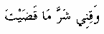
“En behoed ons voor het slechte dat U heeft voorbeschikt.”
Het slechte werd toegeschreven aan Allah’s voorbeschikking (en niet aan Allah Zelf). Ondanks dat is het slechte in Zijn voorbeschikking geen pure slechtheid. Het wordt als slecht beschouwd vanuit een bepaalde hoek en als goed vanuit een andere hoek, of als slecht in een bepaalde situatie en als goed in een andere situatie. Dus verwoesting op aarde, hetzij door hongersnood, ziekte, armoede of angst, is slecht vanuit een bepaald perspectief, en goed vanuit een ander. Allah de Verhevene verklaart:
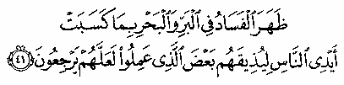
“Het verderf is op het land en de zee zichtbaar door wat de mensen hebben verricht, zodat Hij hun een gedeelte van wat zij hebben verricht, doet proeven. Hopelijk zullen zijn berouw tonen.” [Soerah ar-Roem 30:41]
De hand van een dief afhakken of de overspelige stenigen is slecht vanuit het perspectief van de dief of de overspelige, maar het is goed vanuit de hoek dat het als een boetedoening voor ze is. Zo worden ze niet tweemaal gestraft en ondergaan ze geen straf in zowel deze wereld als in het Hiernamaals. Verder is het ook goed omdat het dient als bescherming van eigendommen, eer en relaties.

Vruchten van de ‘Aqiedah

Deze verfijnde ‘aqiedah, die deze grootse basisprincipes omvat, brengt een aantal geweldige effecten teweeg bij degene die ze aanhangt:
*Geloof in Allah de Verhevene en Zijn Namen en Eigenschappen veroorzaakt bij de dienaar liefde voor Allah, en ontzag en diepe eerbied voor Hem. Hierdoor kan men Allah’s geboden naleven en zich onthouden van Zijn verboden. Dit leidt weer tot het verkrijgen van perfect geluk in deze wereld en in het Hiernamaals, voor zowel het individu als de gemeenschap:
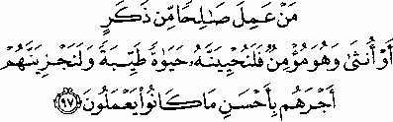
“Wie het goede verricht, man of vrouw, en hij gelooft: voorwaar, aan hem geven Wij een goed leven. En Wij zullen hen zeker belonen voor hun goede daden. [Soerah an-Nahl 16:97]
*De vruchten van het geloven in de Engelen zijn o.a.:
Ten eerste: Bewondering voor de grootsheid van hun Schepper – de Meest Gezegende, de Meest Verhevene – en Zijn macht en heerschappij.
Ten tweede: Dankbaarheid tonen aan Allah de Verhevene voor Zijn goddelijke bekommering en begaan zijn met Zijn dienaren, omdat Hij deze Engelen toevertrouwde om ons te beschermen en te beveiligen, onze daden op te schrijven, naast andere zaken die goed zijn voor ons welzijn.
Ten derde: Liefde voor de Engelen omdat ze Allah de Verhevene perfect aanbidden en vergiffenis vragen voor de gelovigen.
*De vruchten van het geloven in de Boeken zijn o.a.:
Ten eerste: Het kennen van de Goddelijke Barmhartigheid en Voorzienigheid van Allah de Verhevene voor Zijn schepping, door aan alle volken een Boek te sturen om ze te leiden.
Ten tweede: Zich bewust te zijn van de Wijsheid van Allah de Verhevene in het feit dat Hij in deze Hemelse Boeken voor elk volk voorschreef wat voor hen geschikt was. Hij beëindigde dit (het sturen van Hemelse Boeken) door de Edele Koran neer te zenden, waarin de juiste leiding voor de hele mensheid wordt gevonden, voor alle tijdperken en plaatsen, tot aan de Dag des Oordeels.
Ten derde: Allah de Verhevene danken voor deze gunst.
De vruchten van het geloven in de Boodschappers zijn o.a.:
Ten eerste: Kennis hebben van de genade en voorzienigheid van Allah de Verhevene voor Zijn schepping, door ze deze nobele Boodschappers te sturen om hen te leiden en in de goede richting te sturen.
Ten tweede: Allah te danken voor deze grote zegening.
Ten derde: De Boodschappers te eren, te loven en van hen te houden omdat ze dat verdienen. Zij zijn Allah’s Boodschappers en de elite van Zijn dienaren. Zij vestigden aanbidding van Hem, brachten Zijn Boodschap over, gaven oprecht advies aan de mensen en verdroegen met geduld het kwaad dat hen werd aangedaan.
*De vruchten van het geloven in de Laatste Dag zijn o.a.:
Ten eerste: Geestdriftig zijn om Allah te gehoorzamen en een vurig verlangen te hebben om daarvoor te worden beloond op die Dag, en zoveel mogelijk te ontwijken Hem ongehoorzaam te zijn, uit angst om op die Dag te worden bestraft.
Ten tweede: Een verzachting van de situatie van de gelovige voor wat hij aan werelds plezier en genot heeft gemist, omdat hij hoopte de verrukkingen van het Hiernamaals en de beloningen daar te verdienen.
*De vruchten van het geloof in de Goddelijke Voorbeschikking zijn o.a.:
Ten eerste: Rekenen op Allah de Verhevene bij het nemen van de nodige maatregelen om iets te verkrijgen, omdat zowel oorzaak en gevolg gebeuren door Allah’s voorbeschikking en voorbestemming.
Ten tweede: Geestelijke verlichting en gerustheid van het hart. Want als iemand zich ervan bewust is dat alles gebeurt door de Wil van Allah de Verhevene, en dat moeilijkheden zeker plaats zullen vinden, dan heeft het gemoed rust, het hart is vredig en de ziel is tevreden met de voorbeschikking van de Heer. Niemand heeft een gezonder leven, of een rustigere stress, of een groter gevoel van sereniteit, dan een persoon die echt gelooft in de Goddelijke Voorbeschikking.
Ten derde: Het afweren van eigendunk wanneer iemands doel wordt behaald, aangezien hij weet dat het om een gunst van Allah gaat en dat hij dit doel slechts heeft kunnen behalen omdat Allah de hulpmiddelen heeft voorbeschikt waarmee het goede en het succes heeft kunnen verwerven. Die persoon zou Allah hiervoor moeten bedanken, en elk gevoel van zelfbewondering (‘oejb) moeten weerstaan.
Ten vierde: Het verjaagt angst en ontevredenheid wanneer iemands doel niet wordt behaald, of wanneer iemand tegenslagen of ongeluk ontmoet. Dit omdat men begrijpt dat zulke zaken door Allah’s Voorbeschikking komen, en niet te vermijden zijn. Hij weet dat de Heerschappij van de hemelen en de aarde tot Hem behoren waardoor hij geduldig zal blijven en zal hopen op Allah’s beloning. Allah de Verhevene geeft dit aan in Zijn woorden:
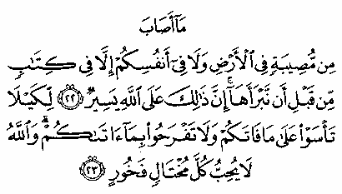
“En er treft de aarde of jullie zelf geen ramp, of het staat in een boek, vóórdat Wij het doen gebeuren. Voorwaar, dat is voor Allah gemakkelijk. Opdat jullie niet zullen treuren over wat aan jullie is voorbijgegaan en jullie niet opgetogen zullen raken over wat Hij jullie heeft gegeven. En Allah houdt van geen enkele verwaande opschepper.” [Soerah al-Hadied 57:22-23]
Wij vragen dat Allah de Verhevene ons sterk maakt op deze ‘aqiedah, om ons de vruchten ervan te schenken, om Zijn zegeningen voor ons te vermeerderen, om ons niet te laten afdwalen nadat Hij ons rechtgeleid heeft, en om ons Zijn genade te schenken, want zeker, Hij is de Schenker.
En alle lof is aan Allah, Heer der werelden. Moge Allah onze geliefde Profeet Mohammed verheffen, hem vrede en zegeningen geven, en aan zijn familie, zijn Metgezellen en degenen die hem volgen in goedheid.
Geschreven door:
Muhammad Saalih al-‘Uthaymeen
Op de 30e Shawwaal, 1404 AH.

Appendix

Doelstellingen van de ‘Aqiedah

*Shaykh Ibn al-‘Uthaymeen, moge Allah hem beschermen, zei in Majmoo‘ Fataawa wa Rasaa’il (5/144-145):
*De doelstellingen van de Islamitische ‘aqiedah: dit zijn de voorname doelen en doelstellingen die eruit voortkomen als men zich eraan vasthoudt. Deze zijn talrijk en divers en zijn o.a. de volgende:
Ten eerste: Zuivering van intentie en aanbidding van Allah alleen, want Hij is de Schepper en heeft geen partner. Daarom is het een plicht dat de intentie en aanbidding voor Hem alleen zijn.
Ten tweede: Bevrijding van gemoed en verstand van chaotische verwarring, welke voorkomt wanneer het hart verstoken is van deze ‘aqiedah. Want als het hart ervan verstoken is, dan is het oftewel verstoken van alle geloof, en wordt alleen het materialisme aanbeden, of het tast rond in afgedwaalde geloven en bijgeloof.
Ten derde: Het behalen van gerustheid van de ziel en psychologische verlichting, zodat de ziel geen angst ervaart en het verstand vrij is van verwarring. Dit is omdat deze ‘aqiedah de gelovige met zijn Schepper verbindt. Deze persoon is dus tevreden met Allah als zijn Heer en Onderhouder, en zijn Rechter en Wetgever. Zodoende is zijn hart in vrede met Allah’s Goddelijke Voorzienigheid en opent zijn borst zich voor de Islam, en hij zou deze toestand voor niets willen ruilen.
Ten vierde: Het beschermen van de intentie en daden tegen iedere afdwaling bij de aanbidding van Allah of bij de omgang met de schepping. Een van de grondbeginselen van geloven in de Boodschappers is het volgen van hun manieren, hetgeen innig verbonden is aan de bescherming van iemands intenties en daden.
Ten vijfde: Vastberadenheid en ernst bij aangelegenheden. Dit betekent dat als zich een kans voordoet om een goede daad te verrichten, dat men deze kans grijpt, hopend op Allah’s beloning. En wanneer men een zonde ziet, men zich hiervan distantieert, uit angst voor Allah’s bestraffing. Dit omdat de grondslag van de ‘aqiedah het geloof in de herrijzenis en in de vergelding voor daden omvat:
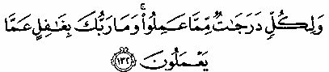
“En voor een ieder zijn er graden naar wat zij gedaan hebben. En jouw Heer is niet onachtzaam aangaande wat zij deden.” [Soerah al-An‘aam 6:132]
De Profeet sallallahoe ‘aleyhi wa sellem moedigde deze doelstelling ten zeerste aan, door te zeggen:
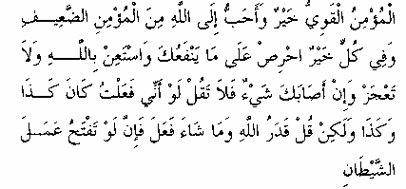
“De sterke gelovige is beter en geliefde bij Allah dan een zwakke gelovige, maar in beide is goedheid. Houd vol in hetgeen jou voordeel brengt, vraag Allah’s hulp, en verzwak niet. Als een ramp jou treft, zeg dan niet: ‘Als ik maar zo en zo had gedaan!’ Maar zeg: ‘Allah beschikt wat Hij wil!’ Want waarlijk, ‘als’ is een opening voor de daden van de duivel.”
Ten zesde: Het vestigen van een sterke oemmah die alles zal doen om de Religie te vestigen en diens zuilen te versterken zonder verzwakt te worden in tijden van rampspoed. Met betrekking tot dit, zei Allah:
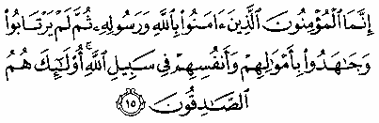
“Voorwaar, de gelovigen zijn slechts degenen die in Allah en Zijn Boodschapper geloven, die vervolgens niet twijfelen en die met hun bezittingen en hun leven strijden op de Weg van Allah. Zij zijn de waarachtigen.” [Soerah al-Hoedjoeraat 49:15]
Ten zevende: Het behalen van geluk in deze wereld en het Hiernamaals door collectieve en individuele rectificatie, en er een beloning en eer voor hopen te krijgen. Allah de Verhevene verklaart:
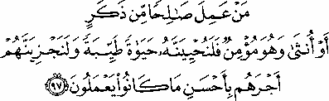
“Wie het goede doet, man of vrouw, en hij gelooft: voorwaar, aan hem geven Wij een goed leven (in deze wereld). En Wij zullen hen zeker belonen met hun beloning (in het Hiernamaals), volgens het beste wat zij plachten te doen.” [Soerah an-Nahl 16:97]
Dat waren een aantal van de doelstellingen van de Islamitische ‘aqiedah. Wij vragen Allah de Verhevene dat Hij ons allen ertoe brengt om die te behalen. Waarlijk, Hij is de Meest Vrijgevige, de Meest Gulle. Alle lof is voor Allah, Heer van de werelden. Moge Allah de Profeet Mohammed verheffen, en hem vrede en zegeningen geven, en aan zijn familie, Metgezellen en volgelingen.

De zuilen van de Islam

Shaykh Ibn al-‘Uthaymeen, moge Allah hem beschermen, zei in Majmoo‘ Fataawa wa Rasaa’il (5/103-105):
De zuilen van de Islam verwijzen naar de vijf fundamenten waarop de religie is gebouwd en die genoemd werden in een overlevering van Ibn ‘Oemar, moge Allah tevreden met hem zijn, die vertelde dat de Profeet sallallahoe ‘aleyhi wa sellem zei:
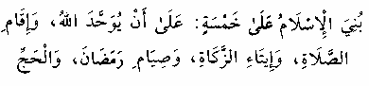
“De Islam is gebouwd op vijf (zuilen): Op uitsluitend en alleen Allah te aanbidden, het gebed te verrichten, de belasting op rijkdom te betalen, te vasten tijdens de Ramadan, en de bedevaar te verrichten.
Iemand vroeg: ‘Is het niet de bedevaart en dan vasten tijdens de Ramadan?’ Ibn ‘Oemar zei: ‘Nee, vasten tijdens Ramadan, en dan de bedevaart, dat is hoe ik het hoorde van de Boodschapper van Allah sallallahoe ‘aleyhi wa sellem.”
De hadieth is overgeleverd door al-Boekhari en Muslim, maar de gebruikte bewoording komt van Muslim.
1. De geloofsgetuigenis (shahaadah) houdt in dat niemand het recht heeft te worden aanbeden behalve Allah, en dat Mohammed Zijn Dienaar en Boodschapper is. Dit impliceert een diep geloof (vanuit het hart), dat wordt uitgesproken door de tong, en dat door iemands overtuiging een zekerheid biedt alsof hij dat geloof met zijn eigen ogen aanschouwt. Ondanks het feit dat deze geloofsgetuigenis meerdere zaken inhoudt, stelt het een enkele zuil voor om de volgende redenen:
(I) De Boodschapper sallallahoe ‘aleyhi wa sellem is een overbrenger van (de boodschap van) Allah. De getuigenis van zijn onderworpenheid (‘oeboediyyah) en zijn status als boodschapper (risaalah) is daarom een wezenlijk deel van de geloofsgetuigenis laa ilaha illallah, dat niemand het recht heeft te worden aanbeden behalve Allah.
(II) Deze twee getuigenissen zijn de basis voor de correctheid en aanvaardbaarheid van welke daad van aanbidding dan ook. Een daad wordt niet als correct beschouwd, noch aanvaard als die niet met oprechtheid (ikhlaas) tegenover Allah de Verhevene wordt verricht, of als de persoon de Boodschapper sallallahoe ‘aleyhi wa sellem niet volgt (moetaaba‘ah) bij het verrichten van deze daad. Zodoende wordt de getuigenis dat niemand het recht heeft te worden aanbeden, met de ikhlaas verwerkelijkt. En de getuigenis dat Mohammed Allah’s dienaar en Boodschapper is, wordt met de (moetaaba‘ah) verwerkelijkt.
De voordelen van deze geweldige shahaadah zijn o.a.: Het bevrijden van hart en ziel van de onderworpenheid aan alle geschapen wezens en van het volgen van iets anders dan de Boodschappers.
2. Het verrichten van het gebed (salaah): Het aanbidden van Allah de Verhevene door dit correct en perfect uit te voeren, en acht te slaan op de (voorgeschreven) tijd en manier. De voordelen ervan zijn: Gemak en verlichting, genoegen van het hart, en zelfbeheersing tegen het plegen van onbetamelijke en zondige daden.
3. Het betalen van de belasting over vermogen (zakaah): Dit is het aanbidden van Allah de Verhevene, door het voorgeschreven verplichte bedrag te schenken van het vermogen waarover zakaah moet worden betaald. Voordelen hiervan zijn o.a.: De ziel zuiveren van gierigheid en het vervullen van de behoefte van de Islam en de Moslims.
4. Vasten (saum) tijdens de Ramadan: Dit is het aanbidden van Allah de Verhevene door onthouding van de moefatiraat tijdens de dagen van de maand Ramadan. Voordelen hiervan zijn o.a.: Het disciplineren van de ziel door afstand te doen van die dingen waar ze van houdt, streven naar het behagen van Allah, de Machtige en Verhevene.
5. De bedevaart verrichten (hadj) naar het Heilige Huis: Dit is het aanbidden van Allah de Verhevene door naar het Heilige Huis te reizen (d.w.z. de Ka‘bah) en de rites van de bedevaart te verrichten. Voordelen hiervan zijn o.a.: De ziel trainen in het financieel en lichamelijk investeren door Allah de Verheven te gehoorzamen. Zodoende wordt de bedevaart beschouwd als één van de types van jihaad op de Weg van Allah.
De voordelen van deze grondslagen die we net hebben genoemd, naast andere voordelen die we niet noemden, maken van dit volk een zuivere Islamitische oemmah. Zij onderwerpen zich aan Allah door de Religie van de Waarheid, en gaan rechtvaardig en waarheidsgetrouw om met de schepping. De rest van de Islamitische geboden zijn afhankelijk van hoe goed deze grondslagen levend worden gehouden. Het herstel van de zaken van deze oemmah is afhankelijk van het herstel van de zaken van diens Religie. Deze toestand is proportioneel; kunnen de Religieuze zaken niet worden gecorrigeerd, dan kunnen de zaken van de oemmah niet worden gecorrigeerd. Wie dit feit zou willen verifiëren, hoeft slechts de volgende verklaring van Allah de Verhevene te lezen:
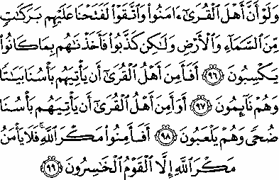
“En als de inwoners van de steden hadden geloofd en (Allah) hadden gevreesd, dan hadden Wij zeker voor hen zegeningen uit de hemel en de aarde geopend; maar zij loochenden (de Boodschappers), zodat Wij hen grepen wegens wat zij plachten te verrichten. Voelen de inwoners van de steden zich er soms veilig voor, dat Onze bestraffing in de nacht tot hen komt, terwijl zij slapen? Of voelen de inwoners van de steden zich er soms veilig voor, dat Onze bestraffing in de ochtend tot hen komt, terwijl zij spelen? Voelen zij zich soms veilig voor het plan van Allah? Niemand voelt zich veilig voor het plan van Allah, behalve een volk van verliezers.” [Soerah al-A‘raaf 7:96-99]
Laat diegene ook nadenken over de geschiedenis van degenen die ons voorafgingen, want dat is zeker een les voor degenen die nadenken, en een inzicht voor degenen wiens hart niet versluierd is. En het is aan Allah dat we hulp vragen.

Eenwording van godsdiensten

¤ De Raad van Hogere Geleerden van het Koninkrijk van Saoedi-Arabië heeft een decreet of fatwa uitgegeven (no. 19402), dd 25 Moeharram 1418 AH:

Lof zij aan Allah alleen. Moge vrede en zegeningen zijn met hem na wie er geen andere Profeet zal zijn, en met zijn familie, Metgezellen en degenen die hem volgen in goedheid, tot aan de Dag der Opstanding.

Vervolgens:

De Raad van Islamitisch Onderzoek en het geven van wettige meningen heeft een oordeel geveld over de gepresenteerde onderzoeken, opinies en artikelen die door de massamedia verspreid worden en die oproepen tot de Eenwording van de drie Godsdiensten (wahdatoel-adyaan) Islam, Jodendom en Christendom. Ook werden de gevolgen ervan beoordeeld, zoals de oproep om moskeeën, kerken en synagogen in één enkel gebouw onder te brengen – vooral op universiteiten, vliegvelden en openbare plaatsen, de oproep om de Edele Koran, de Thora en de Bijbel in één boek te drukken; en andere effecten van deze oproep, zoals het opzetten van conferenties, symposiums en verenigingen in zowel het Oosten als het Westen (voor dit doel).

Na nauwkeurige overdenking en bestudering, is de Raad tot het volgende besluit gekomen:

Ten eerste: Een van de fundamentele overtuigingen van de Islam – welke men noodzakelijkerwijze moet weten en waarover de Islamitische geleerden het eensgezind zijn – is dat er buiten de Islam geen ware religie op deze aarde is. Het is de laatste van alle religies en vervangt alle eerdere religies, sekten en wetboeken. Waarlijk, er is buiten de Islam geen andere religie waarmee Allah kan worden aanbeden. Allah de Verhevene zei:
“En wie een andere godsdienst wenst (te volgen) dan de Islam: het zal nooit van hem aanvaard worden en in het Hiernamaals zal hij tot de verliezers behoren.” [Soerah Aali-‘Imraan 3:85]

En de Islam verwijst naar alles waarmee de Profeet Mohammed sallallahoe ‘aleyhi wa sellem werd gestuurd, daarbij alle andere religies uitsluitend.

Ten tweede: Eén van de fundamentele overtuigingen van de Islam is dat het Boek van Allah de Verhevene – de Edele Koran – het laatste Heilige Schrift en Verbond is, geopenbaard door de Heer van het universum. Het heft alle voorgaande Heilige Schriften op, zoals de Thora, de Psalmen, de Bijbel en andere, en het is er een rechter en beschermer over. Buiten de Edele Koran is geen enkel Heilig Schrift (intact) gebleven waarmee Allah kan worden aanbeden. Daarom zei Allah de Verhevene:

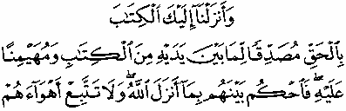

“En Wij hebben aan jou het Boek (de Koran) met de Waarheid neergezonden, ter bevestiging van de Heilige Schriften die eraan vooraf gingen en het staat ertegenover als een beschermer/rechter (Ar. moeheymin). Oordeel dus onder hen met wat Allah neergezonden heeft. En volg niet hun begeerten...” [Soerah al-Maaïdah 5:48]

Ten derde: Het is verplicht te geloven dat de Thora en de Bijbel door de Edele Koran werden opgeheven. Bovendien werden ze veranderd d.m.v. toevoegingen en weglatingen, zoals in de verzen van het Edele Boek van Allah werd vermeld:
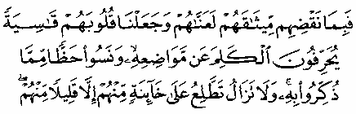
“Maar omdat zij hun verbond verbraken, hebben Wij hen vervloekt en hebben Wij hun harten hard gemaakt. En zij verschoven de woorden (in de Heilige Schrift) van hun plaatsen en zij vergaten een gedeelte van hetgeen waarmee zij vermaand waren. En jij (O Mohammed) zult verraderlijkheid van hen blijven ondervinden, behalve van enkelen van hen.” [Soerah al-Maaïdah 5:13]

Allah de Almachtige en Verhevene zei:

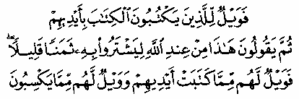
“Wee dan degenen die de Heilige Schriften met hun eigen handen schrijven en vervolgens zeggen: “Dit komt van Allah.” Om het te verruilen voor iets van geringe waarde. Wee dan hen vanwege wat hun handen geschreven hebben en wee hen vanwege wat zij hebben verdiend.” [Soerah al-Baqarah 2:79]

En Allah, Verheven is Hij, zei:

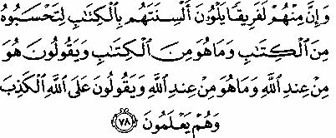
“En voorwaar, onder hen is er een groep die de Heilige Schriften verdraait met hun tongen, opdat jij zou denken dat dit bij de Heilige Schriften hoort, terwijl het niet bij de Heilige Schriften hoort. En zij zeggen: “Het komt van Allah,” terwijl het niet van Allah komt. En zij vertellen leugens over Allah, terwijl zij het weten.” [Soerah Aali-‘Imraan 3:78-79]
Om die reden is alles wat er juist in is, opgeheven door de Islam, en wat niet juist is, werd oftewel verdraaid of veranderd. En waarlijk het is bevestigd dat de Profeet sallallahoe ‘aleyhi wa sellem boos werd toen hij ‘Oemar ibn al-Khattaab, radhiallaahoe ‘anhoe, op een dag een blad zag lezen waarop tekst uit de Thora stond. De Profeet sallallahoe ‘aleyhi wa sellem zei:
“Verkeer jij in twijfel o Ibn al-Khattaab? Heb ik het (de Boodschap) niet zuiver en duidelijk gebracht? Zelfs als mijn broeder Mozes in leven zou zijn geweest, had hij geen andere keus gehad dan mij te volgen.”
Ten vierde: Eén van de fundamentele overtuigingen van de Islam is dat onze Profeet en Boodschapper, Mohammed sallallahoe ‘aleyhi wa sellem, de laatste Profeet en Boodschapper is, want Allah de Verhevene verklaarde:
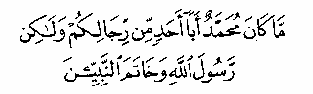
“Mohammed is niet de vader van één van jullie mannen, maar hij is de Boodschapper van Allah en de laatste van de Profeten.” [Soerah al-Ahzaab 33:40]
Dus er blijft geen Boodschapper over die verplicht moet worden gevolgd, behalve Mohammed sallallahoe ‘aleyhi wa sellem. Als wie dan ook van Allah’s Profeten nu in leven zou zijn samen met zijn volgelingen, dan hadden zij geen andere keus dan hem, sallallahoe ‘aleyhi wa sellem, te volgen, want Allah zei:
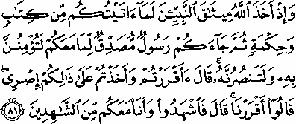
“En (gedenk) toen Allah een overeenkomst aanging met de Profeten (en zei): “Wat ik jullie ook gegeven heb van de Heilige Schriften en de Wijsheid, en er komt daarna een Boodschapper tot jullie ter bevestiging van wat bij jullie is: jullie zullen zeker in hem geloven en hem zeker helpen.” (Allah zei): “Erkennen jullie dit en aanvaarden jullie Mijn verbond?” Zij zeiden: “Wij erkennen het.” Hij (Allah) zei: “Getuig dan en Ik behoor met jullie tot degenen die getuigen.” [Soerah Aali-‘Imraan 3:81]
Wanneer de Profeet van Allah Jezus ‘aleyhi-salaatoe was-salaam neer zal dalen tijdens het einde der tijden, zal hij een volgeling van Mohammed sallallahoe ‘aleyhi wa sellem zijn, en zal oordelen volgens diens shari‘ah. Allah zei:
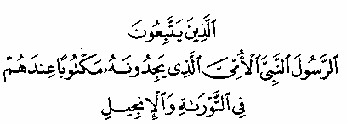
“(Zij zijn) degenen die de Boodschapper van Allah volgen, de ongeletterde Profeet waarover bij hen, in de Thora en het Evangelie, geschreven is.” [Soerah al-A‘raaf 7:157]

Verder hoort bij de fundamentele overtuigingen van de Islam dat Mohammed sallallahoe ‘aleyhi wa sellem werd gestuurd naar de gehele mensheid, want Allah de Verhevene zei:
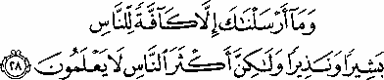

“En Wij hebben jou niet anders gezonden dan aan de gehele mensheid en als een verkondiger van verheugende tijdingen en als een waarschuwer. Maar de meeste mensen weten het niet.” [Soerah Saba’ 34:28]
En Allah de Ene Die vrij is van onvolkomenheden, zei:
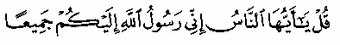
“Zeg: “O mensen, voorwaar, ik ben de Boodschapper van Allah voor jullie allen.” [Soerah al-A‘raaf 7:158]

Ten vijfde: Vanuit de fundamenten van de Islam is het verplicht te geloven dat iedereen die de Islam niet aanneemt – of het een Jood, een Christen, of iemand van een ander geloof is – wordt bestempeld als een ongelovige (kaafir) en een vijand van Allah, Zijn Boodschapper en de gelovigen, en dat diegenen bij de bewoners van de Hel horen, net zoals Allah verklaarde:
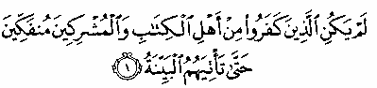
“De ongelovigen onder de Lieden van het Schrift en de veelgodenaanbidders houden niet op (ongelovig te zijn) tot er duidelijke bewijzen tot hen komen.” [Soerah al-Bayyinah 98:1]

Allah de Almachtige en Verhevene zei ook:
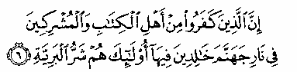
“Voorwaar, degenen die ongelovig zijn onder de Lieden van het Schrift en de veelgodenaanbidders zullen in het vuur van de Hel eeuwig levenden zijn. Zij zijn de slechtste schepsels. [Soerah al-Bayyinah 98:6]
Het is bevestigd in Saheeh Muslim dat de Profeet sallallahoe ‘aleyhi wa sellem zei:
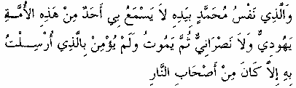
“Bij Hem in Wiens Hand het leven van Mohammed is! Elke persoon van dit volk – hetzij een Jood of een Christen – die over mij hoort en niet gelooft in dat waarmee ik werd gestuurd, zal onder de bewoners van het Hellevuur zijn.””
Hierdoor is iedereen die weigert te verklaren dat de Joden en de Christenen ongelovigen zijn, zelf een ongelovige – overeenkomstig het principe van de Heilige Wet:
“Eenieder die het ongeloof van een ongelovige niet bevestigt, is zelf een ongelovige.”

Ten zesde: In het licht van deze fundamentele overtuigingen en feiten uit de shari‘ah, wordt de oproep ter eenwording van godsdiensten en de poging om die samen te smelten, beschouwd als een erbarmelijke en slechte oproep. Het doel ervan is om de waarheid met leugens te vermengen, de Islam te vernietigen, diens fundamenten af te breken en de Moslims te leiden naar duidelijke afvalligheid. Dit wordt bekrachtigd door Allah’s woorden:
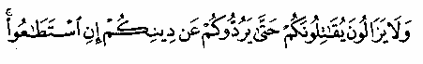
“En zij zullen niet ophouden jullie te bestrijden totdat zij jullie van jullie godsdienst hebben afgebracht en afvalligen hebben gemaakt, als zij daartoe in staat zouden zijn.” [Soerah al-Baqarah 2:217]
Allah de Majestueuze zei:
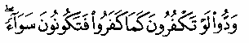
“Zij verlangen ernaar dat jullie ongelovig worden, zoals zij ongelovig zijn.” [Soerah an-Nisaa 4:89]
Ten zevende: De voortvloeisels uit deze slechte oproep zijn:
- Het ongeldig verklaren van de verschillen tussen de Islam en ongeloof, waarheid en leugen, goed en slecht.

- Het breken van de grenzen van vervreemding, zodat er niets overblijft van trouw (walaa’), afscheiding (baraa’), jihaad, en de strijd om Allah’s Woord op Zijn aarde te laten heersen. Allah de Majestueuze zei:
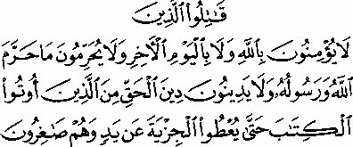

“Dood hen dan die niet in Allah en het Hiernamaals geloven en die niet voor verboden houden wat Allah en Zijn Boodschapper verboden hebben verklaard; en zij die de godsdienst van de Waarheid niet als godsdienst nemen, van hen aan wie de Heilige Schrift is gegeven, totdat zij het beschermgeld (djiziyah) betalen, naar vermogen, terwijl zij onderdanigen zijn.” [Soerah at-Taubah 9:29]

Allah de Verhevene zei ook:

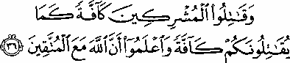

“Maar bevecht alle veelgodenaanbidders zoals zij jullie allen bevechten, en weet dat Allah met de vromen is.” [Soerah at-Taubah 9:36]

Ten achtste: Deze oproep tot Eenwording van Godsdiensten, als het afkomstig was geweest van een Moslim, dan zou het worden gezien als uitgesproken afvalligheid (riddah) waarmee hij de Islam verlaat! Dit, omdat deze oproep ingaat tegen de fundamentele overtuigingen, omdat het godslastering tegen Allah de Verhevene aanvaardt en omdat het de waarheid van de Koran te niet doet, aangezien de Koran (in dat geval) alle (voorgaande) Heilige Schriften niet meer zou opheffen, en de Islam (de geldigheid) van alle voorgaande godsdiensten en wetboeken niet meer zou opheffen. Gebaseerd op deze feiten, wordt het concept van deze oproep verworpen door de Heilige Wet en categorisch verboden door de bewijzen van de Koran, de Soennah en de consensus (idjm‘aa) van de geleerden.

Ten negende: Gebaseerd op het voorafgaande, stellen we het volgende:

1- Het is niet toegestaan voor geen enkele Moslim die gelooft in Allah als Heer, de Islam als de (ware) Godsdienst, en Mohammed sallallahoe ‘aleyhi wa sellem als de Profeet en Boodschapper, om gehoor te geven aan deze abominabele ideologie, of om anderen ertoe aan te moedigen zich erbij aan te sluiten, het in omloop te brengen onder de Moslims, laat staan het te accepteren en diens conferenties en seminars bij te wonen, en zich aan te sluiten bij hun gemeentes/congregaties.

2- Het is niet toegestaan voor Moslims om kopieën af te drukken van de Thora en de Bijbel. Hoe kan het dan toegestaan zijn om de Edele Koran samen met die (de Thora en de Bijbel) in één boek af te drukken! Degene die dit doet of er voorstander van is, is waarlijk ver van het rechte pad afgedwaald. Want dit houdt in dat de waarheid (de Edele Koran) wordt gemengd met de vervormingen en opgeheven waarheden van de Thora en de Bijbel.

3- Het is geen enkel Moslim toegestaan om gehoor te geven aan de oproep om een moskee, een kerk en een synagoge in één complex te bouwen. Want dit brengt met zich mee dat men de geldigheid accepteert van een andere godsdienst dan de Islam, waardoor Allah kan worden aanbeden. Tevens brengt het mee dat men de superioriteit van de Islam over alle andere godsdiensten ontkent; een erkenning dat er drie (geldige) godsdiensten zijn voor de mensen op aarde, en dat om het even welke als godsdienst kan worden aanvaard, omdat ze allemaal op gelijke voet staan, en de Islam de andere godsdiensten niet heeft vervangen. Het bekrachtigen hiervan, hierin geloven of het goedkeuren is zonder enige twijfel een verwerping van het geloof, en een misleiding, omdat het de Edele Koran, de zuivere Soennah en de consensus van de Moslimgeleerden schendt. Het zou ook betekenen dat de tekstuele corruptie die door de Joden en Christenen werd verricht van Allah komt – Verheven is Hij daarboven.
Verder is het niet toegestaan om kerken ‘de huizen van Allah’ te noemen, of te geloven dat hun aanhangers Allah erin aanbidden met een correcte en aanvaardbare aanbidding, want zij aanbidden niet volgens de leiding van de Islam. Allah de Verhevene zei:

“En wie er een andere godsdienst dan de Islam zoekt, het zal niet van hem aanvaard worden en hij is in het Hiernamaals bij de verliezers.” [Soerah Aali-‘Imraan 3:85]
Kerken zijn juist plaatsen waarin ongeloof (kofr) wordt gepleegd – en wij zoeken toevlucht bij Allah tegen ongeloof en diens mensen. Shaykhul-Islam Ibn Taymiyyah, moge Allah de Verhevene hem genadig zijn, zei in Majmoe‘ Fataawa (22/162):
“Het (d.w.z. de kerken) zijn geen huizen van Allah, maar de huizen van Allah zijn juist de moskeeën (masaadjid). Integendeel zijn het huizen waarin ongeloof in Allah plaatsvindt, zelfs als Allah’s Naam er wordt genoemd. Want huizen zijn overeenkomstig de status van diens mensen, en deze mensen zijn ongelovigen (koffaar), dus dit zijn huizen waarin ongelovigen aanbidden.”
Ten tiende: Wat men verplicht moet weten is dat het oproepen tot de Islam van de ongelovigen in het algemeen, en in het bijzonder de Mensen van het Boek, een plicht is van Moslims volgens de uitgesproken teksten van het Boek en de Soennah. Dit moet echter worden gedaan met duidelijke bewijzen, goede argumenten en door niets te verbeuren van de Islamitische wetten. Hierdoor zullen ze overtuigd raken van de Islam en het aanvaarden, of anders zal het als een bewijs tegen hen zijn. Allah de Verhevene zei:
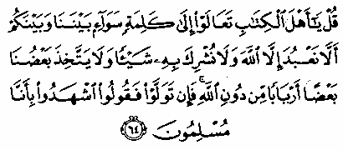
“Zeg: “O lieden van de Heilige Schrift, kom tot een gelijkluidend woord tussen ons en jullie: dat wij niemand dan Allah aanbidden en dat wij niets naast Hem tot deelgenoot maken en dat wij elkaar niet als heren naast Allah plaatsen. Als zij zich dan afwenden, zeg dan: “Getuig dat wij ons (aan Allah) overgegeven hebben.” [Soerah Aali-‘Imraan 3:64]
Betreffende het debatteren en met hen samenkomen, of door dialogen met hen te voeren op een manier waarop zij hun wensen laten kennen, hun doelstellingen behalen, de Islam bedwingen en het geloof vernietigen, dan is dit valsheid en dit wordt verworpen door Allah, Zijn Boodschapper en de Moslims – en we vragen Allah’s hulp tegen hetgeen zij aan Hem toeschrijven. Allah de Verhevene zei:
“…en hoed je voor hen opdat zij jou niet weglokken van een deel van wat Allah jou geopenbaard heeft.” [Soerah al-Maaïdah 5:49]
Het Comité adviseert dus oprecht aan de Moslims in het algemeen, en de mensen met kennis in het bijzonder, om zich hierover uit te spreken en het de mensen duidelijk te maken, om Allah de Verhevene te vrezen en te gehoorzamen, om zich van Hem bewust te zijn, om de Islam te verdedigen, om de ‘aqiedah van de Moslims te beschermen tegen misleiding en degenen die ertoe oproepen, en tegen ongeloof en voorstanders daarvan, om mensen te waarschuwen tegen deze uitnodiging naar misleiding en ongeloof – deze oproep ter Eenwording van de Godsdiensten – en om niet in hun val te lopen. Wij zoeken toevlucht bij Allah voor iedere Moslim, om niet de oorzaak te worden om dergelijke misleiding in de Islamitische landen te brengen en die onder hen te verspreiden.
Wij vragen Allah, Verheven is Hij, door Zijn Schone Namen en Eigenschappen, dat Hij ons allen beschermt tegen de invloed van misleiding, dat Hij ons rechtleidt en rechtleidend maakt, en van ons beschermers van de Islam maakt, met leiding en licht van onze Heer, tot wij Hem ontmoeten en Hij tevreden over ons is. Bij Allah bevindt zich alle succes. Moge Allah veel zegeningen en vrede aan de Profeet Mohammed schenken, en aan zijn familie, zijn Metgezellen en volgelingen.
Het Comité voor Wetenschappelijk Onderzoek en Uitspraken; Koninkrijk van Saudi Arabië
‘Abdul-‘Azeez bin Baaz (president)
‘Abdul-‘Azeez bin ‘Abdullaah aalush-Shaykh (vice-president)
Saalih ibn Fawzaan al-Fawzaan (lid)
Bakr bin ‘Abdullaah Aboo Zayd (lid)

Vermeld door Ibn Maadjah (no. 43) en anderen. Het werd authentiek verklaard (sahieh) door de hadieth specialist (moehaddith) van onze tijd, Shaykh Mohammed Naasirud-Deen al-Albaanee, in as-Saheehah (no. 937).
Dit hoofdstuk werd toegevoegd door de vertaler (vanuit het Arabisch), vanuit de Shaykhs verzameling van wettelijke bepalingen en verhandelingen, getiteld: Majmoo’ Fataawa wa Rasaa’il (5/106).
Ibn ‘Abbaas, radhiallaahoe ‘anhoe vermeldde: “De koersie is de plaats van de Voeten.” Dit werd overgeleverd door at-Tabarie in zijn Tafsier (3/110) en door al-Haakim in al-Moestadrak (2/282), die het classificeerde als sahieh. Raadpleeg: Mukhtasar al-‘Uluww (no. 45) van al-Albaani. De vermelding die wordt toegeschreven aan Ibn ‘Abbaas waarin hij zegt dat de koersie verwijst naar Allah’s kennis, is een niet authentieke (dha‘ief) overlevering van hem. Dit stelde de geleerde en meester in hadieth Ibn Taymiyyah in Majmoo‘ Fataawah en liet Shaykh al-Albaani zien in as-Saheehah (no. 109).
Dit omvat niet alleen de kennis over het geslacht van het kind, maar ook of het gelukkig of verdrietig zal zijn, rijk of arm etc. , zoals de Shaykh hafidhahullah uitlegde in Majmoo‘ Fataawaa wa Rasaa’il (5/273-274).
Imaam Maalik, rahimahullah, werd gevraagd: Hoe vindt deze istawaa plaats? Zodoende antwoordde hij: “Istawaa is bekend, de hoedanigheid ervan is (voor ons) onbekend, erin geloven is verplicht, en erover vragen is een innovatie.” Vermeld door al-Bayhaqi in al-Asmaa was-Sifaat (pag. 516) met een uitstekende keten zoals hafidh Hadjr verklaarde in Fathul-Bari (13/406).
Imaam Maalik, rahimahullah, zei: “Allah is boven de hemelen en Zijn kennis is overal, niets blijft verborgen voor Hem.” Vermeld door Aboe Dawoed in zijn Masaa’il (pag. 263) met een sahieh keten van overlevering. Men vroeg aan Ibn al-Moebarak, rahimahullah: Hoe kennen we onze Heer? En hij antwoordde: “Boven de zeven hemelen, boven Zijn Troon. Wij zeggen niet zoals de Djahmiyyay dat Hij hier op Aarde is.” Vermeld door ad-Daarimi in ar-Radd ‘alal-Djahmiyyah (pag. 50), het is een sahieh overlevering. Raadpleeg: Mukhtasar al-‘Uluww (no. 130, 150) van Shaykh al-Albaani.
vleeswording of persoonlijking van God in de vorm van Jezus Christus.
De Shaykh zei in Majmoo’ fatawa wa Rasaa’il (1/133): “Betreffende degene die zegt: ‘Allah is overal.’ Als hij hiermee wil zeggen (Hij is overal) door Zijn Wezen (dhaat), dan is dit ongeloof (kofr), want het is het ontkennen van wat bewezen is door geschreven bewijs, naast intellectuele en natuurlijke bewijzen, en dit is dat Allah de Verhevene ver boven alles staat, en dat Hij boven de hemelen is, boven Zijn Troon.”
Overleverd door al-Boekhari (no. 1145) en Muslim (no. 758).
Shaykh ‘Abdoel-‘Azeez bin Baaz, rahimahullah, verklaarde in zijn aantekeningen bij Tanbeeyyaatul-Lateefah van Imaam as-Sa‘di (pag. 41): “Wat deze Universele Wil betreft, daar valt alles onder. Zodoende vallen zowel de Moslim als de kaafir onder deze Universele Wil, net zoals daden van gehoorzaamheid en ongehoorzaamheid, voorzieningen en levensduur. Deze gebeuren allemaal door de Wil van Allah en volgens wat Hij bepaalt.”
Shaykh Ibn Baaz, rahimahullah, zei over de Wettelijke Wil (pag. 41): “Dit omvat wat de Heer bevalt en waar Hij tevreden over is. Deze wil betekent niet per se dat wat Hij wil ook moet gebeuren. Het kan wel of niet gebeuren. Bijvoorbeeld, Allah de Verhevene Wil dat Hij zal worden aanbeden en gehoorzaamd. Maar er zijn er die Hem aanbidden en gehoorzamen, terwijl andere dat niet doen. Dit toont ook aan dat de twee soorten van “Wil” in de gehoorzame persoon gecombineerd aanwezig zijn, maar bij de zondaar is dat alleen de Universele Wil, want Allah wenste niet dat hij zou zondigen, Hij verbood hem dat juist te doen…Dus, eenieder die het verschil tussen deze twee types Wil begrijpt zou gevrijwaard moeten zijn van de twijfels die voeten hebben doen uitglijden en intellectuelen hebben laten dwalen.”
Imaam at-Tirmidhi, rahimahullah, vermeldde in zijn beroemde Sunnan (3/266-268), na het citeren van een hadieth waarin Allah’s Hand wordt genoemd: “Er is door meer dan één persoon van de mensen met kennis verklaard over deze hadieth en vergelijkbare ahadieth betreffende de Goddelijke Eigenschappen, bijvoorbeeld waarin de Heer, Gezegend en Verheven, elke nacht afdaalt naar de laagste hemel van de aarde: Beaam de overleveringen die hierover gaan, geloof erin, maak je er geen voorstelling bij, noch vraag hoe. Gelijksoortige vermeldingen vinden we bij Maalik ibn Anas, Soefyaan ibn ‘Oeyaynah en ‘Abdoellah ibn al-Moebarak. Zij zeiden over deze ahadieth: “Laat ze zoals ze zijn gekomen, zonder naar het hoe te vragen.” Dit is wat de mensen met kennis zeggen van de Ahloes-Soennah wal-Jam‘ah. Wat betreft de Djahmiyyah, die verwerpen deze overleveringen en zeggen dat dit een gelijkenis (tashbieh) is. Allah de Verhevene noemde echter verschillende malen in Zijn Boek Zijn Eigenschap “Hand”, “Horen” en “Zien”, maar de Djahmiyyah kennen een figuurlijke interpretatie (ta’wiel) toe aan deze verzen en leggen ze op een andere manier uit dan hoe ze door de mensen met kennis worden uitgelegd. Zij zeggen: Werkelijk, Allah schiep Adam niet met Zijn Hand. Zij zeggen: De Hand (van Allah) betekent in feite Zijn Macht! Ishaaq ibn Ibrahiem zei: Gelijkenis is wanneer iemand zegt: Allah’s Hand is zoals mijn hand, of Zijn Gehoor is als mijn gehoor. Dus als iemand dat zegt, is dat een gelijkenis. Maar als iemand zegt wat Allah zegt: Hand, Gehoor, Zien, en hij vraagt niet hoe, noch zegt hij dat Allah’s Gehoor als de mijne is, dan is dat geen gelijkenis.”
Vermeld door Muslim (no. 175) en Ibn Maadjah (no. 195).
Vermeld door al-Boekhari (13/91) en Muslim (no. 2193). De overeenstemming waarnaar wordt verwezen werd vermeld door Aboel-Hasan al-Ash‘ari in al-Ibaanah (pag. 9) waarin hij zei: “Hij heeft twee Ogen, zonder (te vragen naar) hoe (die zijn).”
Ibn Abil-‘Izz, rahimahullah, zei in Sharhul- ‘Aqeedatit-Tahaawiyyah (pag. 137) in de loop van zijn discussie over het volgende vers: ”En Allah is Almachtig over alle zaken.” [Soerah al-Baqarah 2:284]: “Dit omvat alles dat mogelijk is. Wat betreft hetgeen wezenlijk onmogelijk is – zoals een ding dat bestaat en tegelijkertijd niet bestaat – dan heeft dat geen werkelijkheid, noch is het bestaan ervan mogelijk, noch wordt er het woord ‘ding’ aan gegeven, hier zijn de intelligente personen het over eens. Het volgende valt onder deze categorie: Allah die gelijken aan Zichzelf schept, Zichzelf niet bestaand maakt, en andere mogelijkheden.” Het is tevens een antwoord op de vraag die door iemand werd gesteld: ‘Kan Allah een steen scheppen die Hij niet op kan tillen?’ Het argument is hier dat als Allah een dergelijke steen niet op zou kunnen tillen, dan is Hij niet Almachtig, maar als Hij dat kan, dan is Hij net zo goed niet Almachtig. De drogreden in dit argument ligt in het feit dat een dergelijk iets op zichzelf onmogelijk is en slechts in het hoofd van bepaalde mensen bestaat. En niet alles wat in het hoofd opkomt kan een mogelijk bestaan hebben, noch kan men er altijd de term ‘een ding’ voor gebruiken. Raadpleeg tevens: Majmoo‘ Fataawa (8/8-10) van Ibn Taymiyyah.
Noe’eym ibn Hammaad – de shaykh van Imaam al-Boekhari - verklaarde : « Eenieder die Allah vergelijkt met Zijn schepping, heeft niet geloofd; en eenieder die verwerpt waar Allah Zichzelf mee heeft beschreven, heeft niet geloofd. Er is geen gelijkenis met dat waarmee Allah Zichzelf heeft beschreven, of waarmee Zijn Boodschapper Hem beschreef.” Vermeld door adh-Dhahabi in al-‘Uluww lil-‘Aliyyal-Ghaffaar (pag. 97). De keten van overleveraars werd als sahieh verklaard in Mukhtasar al-‘Uluww (pag. 184).
De shaykh, hafidhahullah, gaf hier een voorbeeld van in Fathu Rabbul-Bariyyah (pag. 37), zeggend: “Onder dat wat Allah over Zichzelf ontkent, is onderdrukking. Wat hiermee wordt bedoeld is een ontkenning dat Allah onderdrukt, terwijl het diens perfecte tegendeel bevestigt: Allah’s volledige en perfecte rechtvaardigheid. Vergelijkbaar is dat Hij over Zichzelf vermoeidheid ontkent. Wat bedoeld wordt is ontkenning van moeheid, tezamen met de bevestiging van diens perfecte tegendeel: volledige en perfecte kracht en vermogen.”
Shaykh ‘Abdoer-Rahmaan as-Sa‘di, rahimahullah, zei in Tanbeehaatul-Lateefah (pag. 18): “Woorden schieten tekort om een duidelijke betekenis te geven bij (alle) drie volgende redenen: Oftewel is de spreker onkundig en mist kennis; of het ontbreekt hem aan welbespraaktheid en uitdrukkingsvermogen; of hij liegt en vertekent. De teksten van het Boek en de Soennah zijn echter, vanuit iedere hoek, gevrijwaard van dergelijke onvolkomenheden. De Woorden van Allah en Zijn Boodschapper zijn op het niveau van helderheid en uitdrukking, en zijn de top van waarheidsgetrouwheid.”
Vermeld door al-Boekhari (no. 3232-3233)
Vermeld door Muslim (no. 8)
Sommige overleveringen vermelden dat zijn naam Izra’iel is, zoals in de Tafsier door at-Tabari (20/175) van Qatadah en anderen. Deze naam komt echter niet voor in de Koran, en in geen enkele authentieke hadieth. Het is daarom veiliger deze niet te gebruiken. Raadpleeg: al-Bidayah wan-Nihayah (1/50) van Ibn Kathier en Sharhul-Aqeedatil-Wasitiyah (1/60) van Shaykh Ibn al-‘Uthaymeen.
Vermeld door at-Tirmidhi (no. 737) waarin de namen van de twee engelen worden gegeven als Moenkar en Nakier. De hadieth werd als betrouwbaar (hasan) verklaard door Shaykh al-Albani in as-Saheehah (no. 1391). Opmerking: De teksten in het Boek en de Soennah bewijzen duidelijk dat de Engelen fysieke wezens zijn en niet slechts abstracte krachten. Hierover zei de Shaykh in Sharh Thalaatil-Usool (pag. 93): “Er zijn sommige misleide mensen die verwerpen dat de engelen fysieke wezens zijn. Zij beweren dat dit slechts een uitdrukking inhoudt, waarmee naar de kracht van het goede in de geschapen wezens wordt verwezen. Deze opinie is een verwerping van het Boek van Allah de Verhevene, de Soennah van de Boodschapper sallallahoe ‘aleyhi wa sellem en de heersende opvatting (idjmaa) van de Islamitische geleerden.”
Vermeld door al-Boekhari (no. 2207) en Muslim (no. 162). Imaam at-Tabari vermeldt in zijn Tafsier (11/27) dat ‘Ali radhiallahoe ‘anhoe over al-beytol ma-moer zei: “Het is een huis in de hemelen precies boven de Ka‘bah. Het is een heiligdom in de hemelen, net zoals het Huis (d.w.z. de Ka‘bah) een heilgdom op aarde is.” Raadpleeg: as-Saheehah (no. 477) van Shaykh al-Albani.
De Shaykh, hafidhuhallah, zei in Majmoo’ Fataawa wa Rasaa’il (5/120): “Dit betekent dat het een rechter over hen is. Derhalve is het dus niet toegestaan te handelen naar wetgevingen die voorkomen in de voorgaande Boeken, behalve wat daar correct van is en bevestigd door de Koran.” Raadpleeg ook: Tafsier Qor’aanul-‘Adheem (1/68) van Ibn Kathier.
Imaam at-Tabari rahimahullah, vermeldt in zijn Tafseer (6:161) waar hij bespreekt wat wordt bedoeld met Allah’s verklaring: ”Waarlijk, er is van Allah een Licht gekomen.” “Met “licht” wordt Mohammed sallallahoe ‘aleyhi wa sellem bedoeld, via hem wierp Allah licht op de waarheid, openbaarde de Islam en verwijderde polytheïsme (shirk). Zodoende is hij een licht voor eenieder die verlichting bij hem zoekt, waarmee de waarheid duidelijk wordt gemaakt. Onder dit licht op de waarheid is dat hij de Joden veel duidelijk maakte van wat zij van het Boek plachten te verbergen.” Opmerking: Dat de Profeet sallallahoe ‘aleyhi wa sellem een leidinggevend “licht” is, houdt op geen enkele manier in dat hij goddelijke eigenschappen zou bezitten, of dat hij geen mens zou zijn, zoals verderop zal worden besproken. Wat betreft de hadieth die naar verluidt beweert dat de Profeet sallallahoe ‘aleyhi wa sellem toen hem werd gevraagd wat het eerste was dat werd geschapen, zei: “Het licht van jouw Profeet Djaabir! Allah schiep het en schiep vervolgens al het andere…” Deze overlevering is een verzinsel. Al-Hafidh as-Soeyoeti, rahimahullah, zei in al-Haawee lil-Fataawee (1/500): “Het (de Hadieth) bezit totaal geen keten (van overleveraars) dat het bewijst!”
Dat Noah ‘aleyhis-salaam de eerste Boodschapper was wordt duidelijk vermeld in de hadieth die gaat over de Bemiddeling, die wordt vermeld door al-Boekhari (no. 7440) en Muslim (no. 194). Wat betreft Adam ‘aleyhis-salaam, hij was een Profeet, niet een Boodschapper. Raadpleeg: Sharhul- ‘Aqeedatil-Waasitiyyah (1/66] van Ibn ‘Uthaymeen.
Er bestaan verschillende meningen onder de geleerden m.b.t. het verschil tussen een Profeet (nebbie) en een Boodschapper (rasoel). Eén ervan is wat shaykhul–Islam ibn Taymiyyah, rahimahullah, vermeldde in Kitaabun-Nubuwwaat (pag. 255): “Een Profeet is iemand die over iets op de hoogte wordt gebracht door Allah, en hij brengt over wat Allah aan hem heeft geopenbaard. Als hij ermee naar degenen wordt gezonden die Allah’s geboden verwerpen, om zo aan hen de Boodschap van Allah over te brengen – dan is hij een Boodschapper. Maar als hij de voorgaande Heilige Wet volgt en zelf niet werd opgedragen om de Boodschap van Allah (aan de verwerpers) over te brengen, dan is hij en Profeet, niet een Boodschapper.” Opmerking: Deze, en ook andere definities, stemmen overeen m.b.t. het feit dat elke Boodschapper een Profeet was, maar niet elke Profeet was een Boodschapper.
Imaam at-Tabari legde uit in zijn bekende Tafseer (11/86) waar hij het volgende Koranvers bespreekt: ”Zeg: “Ik ben slechts een mens zoals jullie, aan mij is geopenbaard dat jullie God één God is.” [Soerah Foessilat 41:6] “Allah de Verhevene verklaart: O Mohammed! Zeg tegen deze mensen onder jouw volk die zich hebben afgewend van Allah’s Tekenen: O jullie mensen! Ik ben slechts een man van onder de kinderen van Adam – in soort, vorm en uiterlijk – ik ben geen engel. Aan mij is geopenbaard dat jullie onderwerp van aanbidding, tot wie de correcte aanbidding is, slechts Eén is.”
De heersende opvatting van de Moslimgeleerden wordt getypeerd door Imaam an-Nawawi, rahimahullah,, die in Rawdhatut-Talibeen (10/70) verklaarde: “Iemand die niet gelooft dat degene die een andere religie volgt dan de Islam een ongelovige is, of twijfelt of een dergelijke persoon een ongelovige is, of vindt dat hun geloofsgezindte wettig is, deze persoon is zelf een ongelovige, zelfs als hij zichtbaar Moslim is en erin gelooft.” Opmerking: Het feit dat de Koran soms naar de Joden en Christenen verwijst als “de Mensen van het Boek” verandert niets aan het feit dat ze ongelovigen zijn. Ibn Taymiyyah, rahimahullah, vermeldde in zijn Majmoo‘ Fataawa (35/227-228): “Dus allen die geloven in de boeken die nu aanwezig zijn bij de Mensen van het Boek, horen bij de Mensen van het Boek, en zijn ongelovigen omdat ze een boek aanhangen dat veranderd en opgeheven is. Zij zullen eeuwig in het Hellevuur verblijven, net als de andere categorieën van de ongelovigen, ondanks het feit dat Allah de Verhevene opdroeg dat de djizyah aan hen heeft opgelegd, en zowel hun voedsel als het trouwen met hun vrouwen heeft toegestaan.”
Hetzelfde werd genoemd door Ibn Kathier in zijn Tafsier (3/353).
Zoals is vermeld door al-Boekhari (no. 3651) en Muslim (no. 2533).
Hetzelfde werd vermeld door al-Boekhari (no. 7311) en Muslim (1920).
Zoals door al-Boekhari (no. 3349) en Muslim (no. 2860) wordt vermeld.
Vermeld door al-Boekhari (no. 4712) en Muslim (no. 194).
Shaykh ‘Abdoel-‘Aziez bin Baaz, rahimahullah, zei in zijn aantekeningen bij Tanbeehaatul-Lateefah (pag. 73): “Er zijn zes verschillende bemiddelingen die plaats zullen vinden op de Dag der Opstanding, waaronder drie specifiek voor de Profeet sallallahoe ‘aleyhi wa sellem. Deze bemiddelingen zijn welbekend in de Heilige Wet. Deze zes soorten zijn: (I) De Grote Bemiddeling, deze is om het Oordeel te laten beginnen voor degenen die erop wachten. (II) Bemiddeling voor de mensen van het Paradijs, om daar binnen te gaan. (III) Bemiddeling van de Profeet sallallahoe ‘aleyhi wa sellem voor het verzachten van de bestraffing van zijn oom, Aboe Talib, zodat hij in het “minst pijnlijke” deel van de Hel zal worden geplaatst. Deze vorm van bemiddeling is specifiek voor de Profeet sallallahoe ‘aleyhi wa sellem en alleen voor zijn oom Aboe Talib. Betreffende de rest van de ongelovigen, daar is geen bemiddeling voor, want Allah de Verhevene vermeldt: ”De voorspraak van geen enkele bemiddelaar zal hen baten.” [Soerah al-Moedathir 74:48] (IV) Bemiddeling voor een aantal die de Hel verdienden, om het niet binnen te gaan. (V) Bemiddeling voor degenen die de Hel binnengaan, om eruit te worden gehaald. (VI) Bemiddeling voor verhoging van de rangen van de Paradijsbewoners. Deze laatste bemiddeling is algemeen en mag gedaan worden door de Profeet sallallahoe ‘aleyhi wa sellem, de rechtschapenen, de engelen en de Moslimkinderen die als kind stierven. Al deze soorten van bemiddeling zijn slechts voor de mensen die tawhied aanhingen. Wat betreft de zondaren onder de mensen van tawhied die de Hel binnengaan, die zullen er niet voor altijd in blijven. Zij zullen er worden gezuiverd en er uiteindelijk uit worden gehaald.”
Deze beschrijvingen van het Bassin – welke al-Kauwthar wordt genoemd – wordt vermeld door al-Boekhari (no. 6579-6580) en Muslim (no. 2292-2303).
Deel van een lange hadieth vermeld door al-Boekhari (no. 7439) en Muslim (no. 182).
Vermeld door al-Boekhari (no. 3244) en Muslim (no. 2824). Nuttig punt: Imaam at-Tabari vertelt in zijn Tafseer (1/123), met een authentieke keten van overleveraars, dat Ibn ‘Abbaas radhiallahoe ‘anhoe zei: “Met uitzondering van de namen, is er in het Paradijs niets dat ook in deze wereld bestaat.” Nadat de Shaykh dit verhaal citeerde, verklaarde hij in Fath Rabbul-Bariyyah (pag. 108): “Dit haalt naar voren dat er in de Koran dingen staan waarvan niemand de ware uitleg kent, behalve Allah, zoals de realiteit van Zijn Namen en Eigenschappen, en wat Allah vertelde over de Laatste Dag. Wat betreft de betekenis van deze dingen, die zijn bij ons bekend, wat voor nut zou het anders hebben ons ermee aan te spreken. En Allah weet het het best.”
De Shaykh, hafidhahullah, zei over het bovengenoemde vers in Sharhul-‘Aqeedatil-Waasitiyyah (2/182): “Allah heeft in drie verschillende Koranverzen genoemd dat ze in het Vuur verblijven. Deze is de eerste ervan, de tweede is aan het eind van Soerah an-Nisaa (vers 169), en de derde is in Soerah al-Djinn (vers 23). Wat hieruit duidelijk blijkt is dat het Hellevuur door zal gaan tot in de eeuwigheid.”
Vermeld door Aboe Dawoed (no. 4649), at-Tirmidhi (no. 3748) en anderen. Het werd Sahieh verklaard door al-Albani in Saheehul-Jaami‘ (no. 4010).
Vermeld door al-Boekhari (no. 4624).
Vermeld door al-Boekhari (no. 1338, 1369) en Muslim (no. 2870-2871).
Vermeld door at-Tirmidhi (no. 737). Het is hasan, zoals Shaykh al-Albani uitlegde in zijn as-Saheehah (no. 1391).
Vermeld door Muslim (no. 6398).
Vermeld door Muslim (no. 771).
Vermeld door Aboe Dawoed (no. 1425) en anderen. De moehaddith, Ahmad Shaakir, bestempelde het als sahieh in zijn aantekeningen bij at-Tirmidhi’s Sunan (no. 464).
Vermeld door Muslim (no. 2664)
Vermeld door Muslim (no. 19)
De Arabische transliteratie ervan is : ash hadoe an laa ilaaha illallahoe wa ash hadoe anna moehammadan ‘abdoehoe wa rasoeloehoe.
De moeftiraat zijn de zaken die het vasten breken, zoals opzettelijk eten, drinken of geslachtsgemeenschap hebben.
Vermeld door Ahmad (3/387) en anderen, en het is hasan. Raadpleeg: Takhreejul-Mishkaat (no. 177) van al-Albani.
Vermeld door Muslim (no. 240).

